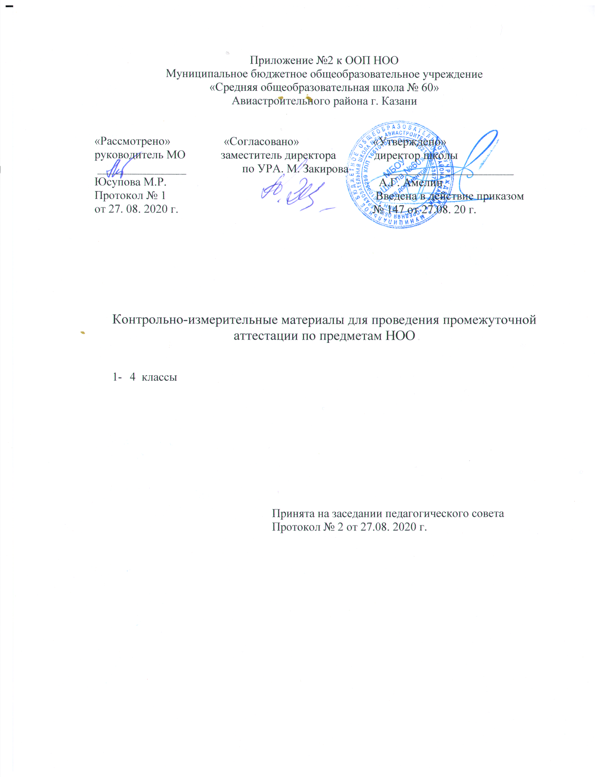

Спецификация
контрольных измерительных материалов для проведения
промежуточной (итоговой) аттестации
по учебному предмету «Русский язык»,2 класс
- Назначение КИМ - оценить достижение обучающимися планируемых результатов предметных и метапредметных по учебному предмету русский язык в целях промежуточной (итоговой) аттестации обучающихся 2 класса.
- Документы, определяющие содержание КИМ.
Содержание контрольно-измерительных материалов определяется на основе:
2.1. Рабочих программ по предметам УМК «Школа России» учебник «Русский язык» Канакина В. П., Горецкий В. Г.
КИМ разработаны с учётом положения о том, что результатом освоения учебной программы по учебному предмету является сформированность планируемых результатов, зафиксированных в блоке «Выпускник научится» ООП НОО.
- Характеристика структуры и содержание КИМ.
Итоговая контрольная работа по русскому языку во 2 классе содержит типовое контрольное задание: диктант с грамматическим заданием.
КОДИФИКАТОР
Планируемых результатов освоения основной образовательной программы начального общего образования по русскому языку (для оценки индивидуальных достижений обучающихся)
Кодификатор содержит планируемые результаты¸ которые характеризуют требования стандарта: «выпускник научится», согласно установкам ФГОС этот тип требований относится к содержанию обучения, подлежащему обязательному изучению и последующему контролю за его усвоением каждым учащимся.
Перечень элементов предметного содержания, проверяемых в диктанте
Перечень элементов содержания, проверяемых на промежуточной (годовой) аттестации по русскому языку представлен в таблице 1.
Таблица 1
Код раздела | Код контролируемого элемента содержания | Элементы содержания,  проверяемые на промежуточной (годовой) аттестации
- Раздел «Орфография»
 | 1.1 | Безударные гласные в корне слова.
 | 1.2 | Парные звонкие и глухие согласные в корне слова.
 | 1.3 | Отсутствие ь в сочетаниях ч и щ с другими гласными (чн,чк, щн )
 | 1.4 | Сочетания жи-ши, ча-ща, чу-щу.
 | 1.5 | Прописная буква в начале предложения, в именах собственных.
 | 1.6 | Разделительные Ь и Ъ.
 | 1.7 | Ь как показатель мягкости предшествующего согласного
2. Раздел «Пунктуация»
 | 2.1 | Знаки препинания в конце предложения (точка, вопросительный,  восклицательный знаки).
3. Раздел «Фонетика и графика»
 | 3.1 | Алфавит
4. Раздел «Состав слова (морфемика)»
 | 4.1 | Состав слова
5. Раздел «Морфология»
 | 5.1 | Части речи
 | 5.2 | Основа предложения

Перечень умений, характеризующих достижение планируемых результатов представлен в таблице 2
Таблица 2
Код | Умения, виды деятельности (в соответствии с ФГОС) | Блоки ПООП НОО: выпускник научится / получит возможность научиться | Уровень
Базовый уровень (выпускник научится)
Диктант
1.1 | Умение писать текст  под диктовку, соблюдая  в практике письма  изученные  орфографические и  пунктуационные нормы | - Применять правила правописания (в объёме содержания курса);  - писать под диктовку тексты в соответствии с изученными правилами правописания;  - проверять собственный текст, находить и исправлять орфографические и пунктуационные ошибки.  - Осознавать место возможного  возникновения орфографической ошибки;  - при работе над ошибками осознавать причины  появления ошибки и определять способы действий, помогающие предотвратить ее в  последующих письменных работах | Б
1.1 | Умение самостоятельно проверять текст диктанта, исправление ошибок, если они есть |  | Б
1.1 | Умение проверять правильность работы с одновременным орфографическим проговариванием диктанта учителем, внесение исправлений |  | Б
Грамматическое задание
2.1 | Умение упорядочивать слова по алфавиту | Пользоваться русским алфавитом на основе знания последовательности букв в нем для упорядочивания слов | Б
3.1 | Умение различать родственные (однокоренные) слова | Различать родственные (однокоренные) слова и формы слова | Б
4.1 | 1) Умение распознавать  главные члены  предложения | Находить главные и второстепенные (без деления на виды) члены предложения | Б
4.1 | 2) Умение распознавать  части речи | Распознавать грамматические признаки слов; с учетом совокупности выявленных  признаков (что называет, на какие вопросы отвечает, как изменяется) относить слова к  определенной группе основных частей речи | Б

- Распределение заданий промежуточной (итоговой) работы по уровню сложности и метапредметным УУД
В таблице 3 представлена информация о распределении заданий промежуточной (итоговой) работы по уровню сложности
Таблица 3
Уровень сложности  заданий | Количество  заданий | Максимальный  первичный балл | Процент максимального  первичного балла за выполнение заданий данного уровня сложности от  максимального первичного балла за всю работу, равного 9
Базовый | 4 | 9 | 100%
Итого | 4 | 9 | 100%

Перечень требований к уровню подготовки обучающихся, освоивших тему «Правописание слов с изученными орфограммами во 2 классе» по предмету «Русский язык» во 2 классе представлены в таблице 4
Таблица 4
№ задания | Планируемые результаты обучения, проверяемые умения
1 | Умение записывать под диктовку текст, который учитель диктует по орфоэпическим нормам, проговаривая орфографически части слов с неизученными орфограммами
1 | Умение самостоятельно проверять текст диктанта, исправление ошибок, если они есть
1 | Умение проверять правильность работы с одновременным орфографическим проговариванием диктанта учителем, внесение исправлений
2 | Умение упорядочивать слова по алфавиту
3 | Умение различать родственные (однокоренные) слова
4 | 1) Умение находить грамматическую основу предложения
4 | 2) Умение распознавать части речи в предложении

Перечень элементов метапредметного содержании, проверяемых в диктанте
В таблице 5 представлена информация о метапредметных УУД
Таблица 5

 | Метапредметные УУД
1 | Контроль, коррекция (регулятивные УУД)
2 | Умение анализировать, классифицировать (познавательные УУД)
3 | Владение рядом общих способов проверки орфограмм (познавательные УУД)
4 | Умение оценивать правильность выполнения учебной задачи (регулятивные УУД)
- Система оценивания выполнения отдельных заданий и работы в целом
Проверка работ проводится с помощью приложенных к работе верных ответов и ключей оценивания.
Таблица 6
№ задания | Количество баллов
1 | Максимальное количество баллов – 3  3 балла – написание текста под диктовку без ошибок  2 балла – допущены 1-2 ошибки (2 исправления считаются за 1 ошибку)  1 балл – допускается 3-4 ошибки  0 баллов – в диктанте допущены 5 и более ошибок
2 | Максимальное количество баллов – 2  2 балла – все слова правильно расставлены по алфавиту  1 балл – в расстановке слов по алфавиту допущена одна ошибка  0 баллов – в расстановке слов по алфавиту допущены две и более двух ошибок
3 | Максимальное количество баллов – 1  1балл – правильно выписана группа родственных (однокоренных) слов  0 баллов – неверно выписана группа родственных (однокоренных) слов
4 | 1) Максимальное количество баллов – 1  1балл – правильно подчеркнута грамматическая основа предложения  0 баллов – верно обозначен только один главный член предложения.  ИЛИ Наряду с верным обозначением подлежащего и /или сказуемого теми же графическими знаками (соответственно одной или двумя чертами) подчёркнуты второстепенные члены (второстепенный член) предложения.  ИЛИ Все главные члены предложения обозначены неверно / не обозначены
4 | 2) Максимальное количество баллов – 2  2 балла – правильно определены все части речи в предложении  1 балл – правильно определены части речи (не менее 4 слов)  0 баллов – определены части речи (менее 4 слов)

Типы заданий, сценарии выполнения заданий
Задания промежуточной (итоговой) работы направлены, прежде всего на выявление уровня владения обучающимися базовыми предметными правописными и учебно-языковыми синтаксическими и морфологическими умениями, а также логическими, общеучебными универсальными действиями.
Задание 1 проверяет традиционное базовое правописное умение обучающихся правильно писать текст под диктовку, соблюдая при письме изученные орфографические и пунктуационные нормы. Успешное выполнение задания предусматривает сформированный навык аудирования (адекватное восприятие звучащей речи, понимание на слух информации, содержащейся в предъявляемом тексте) как одного из видов речевой деятельности. Задания 2, 3, 4 предполагают знание основных языковых единиц. Эти задания нацелены на выявление уровня владения обучающимися базовыми учебно-языковыми опознавательными умениями.
Задание 2 предполагает знание букв русского алфавита и их последовательности, проверяет умение обучающихся пользоваться алфавитом для упорядочивания слов, проверяет владение познавательным универсальным учебным действием – использование алфавита для поиска нужной информации в словаре. Задание 3 предполагает знание обучающимися основных языковых единиц и направлены на выявление уровня владения логическими универсальными учебными действиями: анализ структуры слова; позволяет выявить уровень учебно-языкового умения различать родственные (однокоренные) слова и формы слова Задание 4 (п. 1) – умение распознавать и графически обозначать главные члены предложения, задание 4(п. 2) – умение распознавать изученные части речи в предложении (учебно- языковое морфологическое опознавательное умение).

Рекомендуемая шкала перевода баллов в отметку за написание диктанта
Школьная отметка | «5» | «4» | «3» | «2»
Количество баллов | 3 | 2 | 1 | 0

Рекомендуемая шкала перевода баллов в отметку
за выполнение грамматического задания
Школьная отметка | «5» | «4» | «3» | «2»
Количество баллов | 6 | 5-4 | 3 | 2- 1

«Рассмотрено» «Согласовано» «Утверждено»
руководитель МО заместитель директора директор школы
__________________ по УР______________ ______________
М.Р. Юсупова Л.Р. Абдуллина А.Г. Амелин
Протокол № Введено в действие приказом
от ______________ 20___ года №____ от __________20____ года.

Контрольный измерительный материал
промежуточной (итоговой) аттестации
по учебному предмету русский язык, 2 класс

Задание №1. Диктант.
Весной.
Весна. Стоят чудесные деньки. Бегут ручьи. Поют птички.
Свистят иволги. Кричат кукушки. По лесной траве прыгают воробьи. За лесом пруд. Ребята бегут играть в лес. Девочки нашли ландыши. Братья Петя и Миша Петуховы нашли ѐжика. Ольга кормит орешками белку.(40 слов)

Грамматические задания
Задание №2. Расставь по алфавиту и запиши в алфавитном порядке данные слова
Вариант 1. Школа, класс, парта, урок, звонок.
Вариант 2. Ветер, луна, звезда, небо, месяц.

Задание №3. Выпиши ту группу слов, где все слова однокоренные.
Вариант 1.
а) загорелый, гореть, горка, горелый
б) рисовать, рисунок, рис, нарисованный
в) глаз, глазик, глазной, глазоньки.
Вариант 2.
а) море, морс, морской, моряк
б) нога, ножной, ножка, ноженьки
в) дерево, дуб, деревянный

Задание №4. Выписать из текста 7 предложение.
- Подчеркнуть грамматическую основу предложения
- Над каждым словом напиши, какой частью речи оно является.
Ответы к грамматическому заданию

№ задания | 1 вариант | 2 вариант
2 | Звонок, класс, парта, урок, школа. | Ветер, звезда, луна, месяц, небо.
3 | в | б
4 (1) | По лесной траве прыгают воробьи.
4 (2) | пр. прил. сущ. гл. сущ.  По лесной траве прыгают воробьи.

- Время и способ выполнения варианта КИМ
На выполнение работы отводится 40 минут.

- Дополнительные материалы и оборудование
Дополнительные материалы и оборудование не используются.

Спецификация
контрольных измерительных материалов для проведения
промежуточной (итоговой) аттестации
по учебному предмету «Литературное чтение»,2 КЛАСС
- Назначение КИМ - оценить достижение обучающимися планируемых результатов предметных и метапредметных по учебному предмету литературное чтение в целях промежуточной (итоговой) аттестации обучающихся 2 класса.
- Документы, определяющие содержание КИМ.
Содержание контрольно-измерительных материалов определяется на основе:
2.1.Рабочих программ по предметам УМК «Школа России»учебник «Литературное чтение» Климанова Л. Ф., Горецкий В. Г., Голованова М. В., Виноградская Л. А., Бойкина М. В.
КИМ разработаны с учётом положения о том, что результатом освоения учебной программы по учебному предмету является сформированность планируемых результатов, зафиксированных в блоке «Выпускник научится» ООП НОО.
3. Содержание работы
Содержание работы ориентировано на требования к уровню осознанности чтения к концу 2-го класса.
Объект контроля - степень осознанности чтения при «чтении про себя». Это
связано с необходимостью оценить степень владения двумя основными видами чтения,
которые чаще других используются учащимися: чтение с целью приобретения
читательского литературного опыта и чтение с целью освоения и использования
информации. Основной акцент при составлении работы был сделан на проверку уровня
смыслового чтения, так как работа над осознанным чтением, над пониманием содержания текста составляет основу программных требований. В работе уделяется также значительное внимание оцениванию понимания темы и основной мысли текста,
понимания поступков и характеров героев художественного текста.
Проверка степени осознанности чтения текста включает в себя следующие параметры:
1) Проверка умения извлекать фактическую информацию, т.е. информацию,
заданную в явном виде.
2) Проверка умения извлекать информацию, содержащуюся в тексте в неявном
виде, проверка умения формулировать несложные выводы на основе явной и скрытой
информации.
3) Проверка умения анализировать языковые средства, составлять план текста.
4) Проверка умения интерпретировать и обобщать полученную из текста
информацию, умения понять общий смысл текста, его основную мысль.
КОДИФИКАТОР
планируемых результатов освоения основной образовательной программы начального общего образования по литературному чтению для проведения процедур оценки учебных достижений обучающихся
Кодификатор содержит планируемые результаты¸ которые характеризуют требования стандарта: «выпускник научится», согласно установкам ФГОС этот тип требований относится к содержанию обучения, подлежащему обязательному изучению и последующему контролю за его усвоением каждым учащимся.
Таблица 1.

код | Планируемые результаты обучения.  Проверяемые умения
1 | Виды речевой и читательской деятельности
1.1 | Различать виды текстов (художественный, учебный,справочный), опираясь на особенности каждого вида текста
1.2 | Ориентироваться в содержании текста, понимать его смысл (при чтении вслух и  про себя, при прослушивании):
 | 1.2.1 | определять героев произведения
 | 1.2.2 | определять основные события и устанавливать их последовательность
 | 1.2.3 | отвечать на вопросы и задавать вопросы по содержанию произведения;  находить в тексте требуемую информацию (конкретные сведения,  факты, заданные в явном виде)
1.3 | Использовать простейшие приёмы анализа различных видов текстов:
 | 1.3.1 | делить текст на части, озаглавливать их; составлять простой план
 | 1.3.2 | устанавливать взаимосвязь между событиями, поступками героев,  явлениями, фактами, опираясь на содержание текста
 | 1.3.3 | находить средства выразительности: сравнение, олицетворение,  метафору, эпитет (без использования терминологии), определяющие  отношение автора к герою, событию
1.4 | Использовать различные формы интерпретации содержания текстов:
 | 1.4.1 | формулировать простые выводы, основываясь на тексте; находить  аргументы, подтверждающие вывод
 | 1.4.2 | понимать текст, опираясь не только на содержащуюся в нѐм  информацию, но и на жанр, структуру, язык
 | 1.4.3 | понимать информацию, представленную в неявном виде,  устанавливать связи, отношения, не высказанные в тексте напрямую
 | 1.4.4 | пояснять прямое и переносное значение слова, его многозначность с  опорой на контекст, целенаправленно пополнять на этой основе свой  активный словарный запас
 | 1.4.5 | оценивать содержание, языковые особенности и структуру текста;  определять место и роль иллюстративного ряда в тексте
1.5 | Ориентироваться в нравственном содержании прочитанного, самостоятельно  делать выводы, соотносить поступки героев с нравственными нормами
2 | Литературоведческая пропедевтика
2.1 | Сравнивать, сопоставлять художественные произведения разных жанров,  выделяя два-три существенных признака (отличать прозаический текст от  стихотворного; распознавать особенности построения фольклорных форм:  сказки, загадки, пословицы)
3 | Творческая деятельность
3.1 | Реконструировать текст, используя различные способы работы с  «деформированным» текстом: восстанавливать последовательность событий,  причинно-следственные связи.

Перечень элементов содержания, проверяемых на промежуточной (годовой) аттестации по литературному чтению представлен в таблице 2.
Таблица 2.
Планируемые результаты по разделам | Число заданий в демонстрационном варианте
Виды речевой и читательской деятельности | 9
Литературоведческая пропедевтика | 4
Творческая деятельность | 1
Итого: | 14
Из 14 заданий промежуточной (итоговой) работы 8 заданий относятся к базовому уровню сложности, 6 заданий – к повышенному уровню.

- Распределение заданий промежуточной (итоговой) работы по уровню сложности и метапредметным УУД
Распределение заданий по уровню сложности представлено в таблице 3.
Таблица 3.
Распределение заданий по уровням сложности

Уровни  сложности | Число  заданий | Максимальный балл  за задания данного  уровня сложности | Процент максимального балла за задания данного уровня  сложности от максимального  балла за всю работу
Базовый | 9 | 9 | 64%
Повышенный | 5 | 10 | 36%
Итого: | 14 | 19 | 100%

Промежуточная (итоговая) работа по литературному чтению представлена одним вариантом. Промежуточная (итоговая) работа включает 14 заданий двух уровней сложности:
1 уровень – базовый – 9 заданий. Задания А1 – А 8 (часть А), В6 – это задания с выбором ответа. В этих заданиях предполагается один правильный ответ.
2 уровень – повышенной сложности – 5 заданий. Задания В1 – В5 (часть В) – это задания, требующие самостоятельного ответа.
В промежуточной (итоговой) работе используется 3 типа заданий:
- задания с выбором ответа (один правильный ответ из трёх предложенных) – 9 заданий (А1-А8, В6);
- задания с выбором ответа: два и более – 1 задание (В2);
- задания «открытого типа» со свободным кратким ответом – 4 задания (В1, В3, В4, В5).

Перечень элементов метапредметного содержания, проверяемых в проверочной работе. В таблице 4 представлена информация о метапредметных УУД.
Таблица 4

 | Метапредметные УУД
1 | Умение находить нужную информацию.
2 | Овладение алгоритмами основных учебных действий по анализу и интерпретации художественных произведений (деление текста на части, составление плана и др.)
3 | Овладение навыками смыслового чтения текстов.
4 | Анализировать и осмысливать текст задания

5. Структура работы.
Работа состоит из базовой и дополнительной частей. Базовая часть содержит 9 заданий, дополнительная часть 5 заданий. Всего в работе 14 заданий.
Все задания к тексту можно разделить на четыре группы в зависимости от их
назначения.
1 группа заданий направлена на проверку общего понимания содержания
прочитанного текста, на проверку умения находить информацию, заданную в явном виде.
2 группа заданий направлена на проверку умения извлечь из текста информацию,
данную в неявном виде, сформулировать на основе прочитанного несложные выводы.
3 группа заданий направлена на проверку понимания использованных в тексте
языковых средств, в том числе средств художественной выразительности, на проверку
умения установить последовательность событий, описанных в тексте.
4 группа заданий направлена на проверку умения понять общий смысл текста,
определить основные черты характера героя и привести примеры поступков,
подтверждающих характеристику героя, определить основную мысль текста.
В промежуточной (итоговой) работе используются два типа заданий: задания с выбором правильногоответа (ВО); задания с кратким ответом (КО).
В таблице 5 приведено примерное распределение заданий в работе по планируемым результатам. Демонстрационный вариант сконструирован таким образом, чтобы обеспечить проверку всех групп умений, выделенных в кодификаторе.

План демонстрационного варианта итоговой работы
по предмету «Литературное чтение»
для оценки учебных достижений учащихся 2 класса
Используются следующие условные обозначения:
1) Уровни сложности заданий: Б – базовый, П – повышенный.
2) Тип задания: ВО – задания с выбором ответа, КО – задания с кратким ответом.
Таблица 5.
№  задания | Блок  планируемых  результатов | Проверяемое умение | Код по  кодификатору | Тип  зада  ния | Уровень сложности | Макси  мальный  балл
А1 | Виды  речевой и читательской  деятельности;  различать виды текстов (художественный, учебный,  справочный), опираясь на особенности каждого вида текста;  ориентироваться в содержании текста, понимать его смысл; | Осознанное чтение текста. Устанавливать причинно-следственные связи. | 1.1  2.1 | ВО | Б | 1
А2 |  | Устанавливать причинно-следственные связи, искать ответ на вопрос в тексте. Определять количество персонажей в тексте. | 1.2.1 | ВО | Б | 1
А3 |  | Умение находить информацию, заданную в явном виде, искать ответ на вопрос в тексте. | 1.2.3 | ВО | Б | 1
А4 |  | Устанавливать причинно-следственные связи происходящих событий, не высказанных в тексте напрямую. | 1.3.2 | ВО | Б | 1
А5 |  | Умение находить информацию, заданную в явном виде, искать ответ на вопрос в тексте. | 1.2.3 | ВО | Б | 1
А6 |  | Умение понимать информацию, представленную в неявном виде, устанавливать связи, отношения, не высказанные в тексте напрямую. | 1.4.3 | ВО | Б | 1
А7 |  | Умение отвечать на вопросы и задавать вопросы по содержанию  произведения; находить в тексте требуемую информацию (конкретные сведения, факты, заданные в явном виде) | 1.2.3 | ВО | Б | 1
А8 |  | Умение понимать информацию, представленную в неявном виде, устанавливать связи, отношения, не высказанные в тексте напрямую | 1.4.3 | ВО | Б | 1
В1 | Использовать простейшие приёмы анализа различных видов текстов:  делить текст на части, составлять простой план  устанавливать взаимосвязь между событиями, поступками героев;  находить средства выразительности: сравнение, олицетворение,  метафору, определяющие  отношение автора к герою, событию | Умение находить информацию, заданную в явном виде, искать ответ на вопрос в тексте. | 1.2.3 | КО | П | 2
В2 |  | Умение устанавливать причинно-следственные связи происходящих событий, не высказанных в тексте напрямую. Умение характеризовать литературных героев. | 1.4.3 | ВО | П | 2
В3 |  | Умение пояснять прямое и переносное значение слова, его многозначность с опорой на контекст, целенаправленно  пополнять на этой основе свой активный словарный запас. | 1.4.4 | КО | П | 2
В4 |  | Умение понимать информацию,  представленную в неявном виде, устанавливать связи, отношения, не высказанные в тексте напрямую. Умение характеризовать литературных героев. | 1.4.3  1.5 | КО | П | 2
В5 |  | Умение устанавливать последовательность действий, составление простого плана. | 1.2.2 | КО | П | 2
В6 |  | Умение устанавливать причинно-следственные связи. Соотнесение рисунка и плана к произведению. | 3.1 | ВО | Б | 1
Максимальный тестовый балл |  |  |  |  |  | 19
Код приведен в соответствии с кодификатором проверяемых планируемых результатов.

6. Система оценки выполнения работы.
Каждое верно выполненное задание базового уровня оценивается в 1 балл. Максимальное количество балов – 19.
При оценивании выполнения работы в целом целесообразно использовать соотношение балла, полученного учеником за выполнение работы, и максимального балла за работу, т.е. подсчет процента балла, набранного учеником за всю работу, от максимального балла (процент от максимального балла).
Считается, что учащийся достиг уровня базовой подготовки, если он справился более чем с 50% заданий базового и повышенного уровней сложности.
Балл, полученный обучающимся по результатам выполнения промежуточной (итоговой) работы по литературному чтению, определяет уровень достижения учащимся планируемых результатов обучения (таблица 6).

Таблица 6.
Рекомендуемая шкала пересчёта первичного балла за выполнение промежуточной (итоговой) работы в отметку по пятибалльной шкале

Отметка по пятибалльной шкале | «2» | «3» | «4» | «5»
Общий балл | 0-9 | 10-12 | 13-16 | 17-19

КЛЮЧИ И КРИТЕРИИ ОЦЕНИВАНИЯ ЗАДАНИЙ
Таблица 7.
Правильные ответы.
Часть А.
№ задания | Ответ | № задания | Ответ
1 | 3 | 5 | 1
2 | 2 | 6 | 3
3 | 3 | 7 | 2
4 | 1 | 8 | 2

Часть В.
В1 | Пёрышки красивые, гребень красный, голос звонкий.
В2 | а), г)
В3 | Вечер – стало смеркаться.  Утро – стала заря заниматься
В4 | Хитрая, жадная.
В5 | Ночлег в лесу. (И подобные ответы)
В6 | 2

7. Продолжительность выполнения КИМ.
На выполнение отводится 40 минут.

8. Дополнительные материалы и оборудование
Дополнительные материалы и оборудование не используются.

«Рассмотрено» «Согласовано» «Утверждено»
руководитель МО заместитель директора директор школы
__________________ по УР______________ ______________
М.Р. Юсупова Л.Р. Абдуллина А.Г. Амелин
Протокол № Введено в действие приказом
от ______________ 20___ года №____ от __________20____ года.

Контрольный измерительный материал
промежуточной (итоговой) аттестации
по учебному предметулитературное чтение, 2 класс

ФИ ученика_______________________________________Дата_________________
- Прочитай текст.
Петух да собака.
Жил старичок со старушкой, и жили они в большой бедности. Всей живности у них только и было, что петух и собака, да и тех плохо кормили. Вот собака и говорит петуху:
- Давай, брат Петька, уйдём в лес: здесь нам житье плохое.
- Уйдём, - говорит петух, - хуже не будет.
Вот и пошли они, куда глаза глядят. Пробродили целый день; стало смеркаться - пора на ночлег приставать. Сошли они с дороги в лес и выбрали большое дуплистое дерево. Петух взлетел на сук, собака залезла в дупло и - заснули.
Утром, только что заря стала заниматься, петух и закричал: «Ку-ку-ре-ку!» Услыхала петуха лиса; захотелось ей петушьим мясом полакомиться. Вот она подошла к дереву и стала петуха расхваливать:
- Вот петух так петух! Такой птицы я никогда не видывала: и перышки-то, какие красивые, и гребень-то, какой красный, и голос-то какой звонкий! Слети ко мне, красавчик.
- А за каким делом? - спрашивает петух.
- Пойдём ко мне в гости: у меня сегодня новоселье, и про тебя много горошку припасено.
- Хорошо, - говорит петух, - только мне одному идти никак нельзя: со мной товарищ.
«Вот какое счастье привалило! - подумала лиса. - Вместо одного петуха будет два».
- Где же твой товарищ? - спрашивает она. - Я и его в гости позову.
- Там в дупле ночует, - отвечает петух.
Лиса кинулась в дупло, а собака её за морду - цап!.. Еле лиса ноги унесла.
( В обработке К.Ушинского)

Часть А
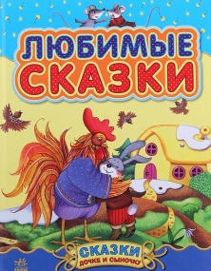
А1. В какой книге может находиться это произведение?
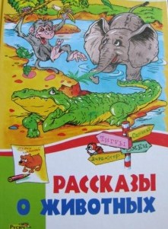
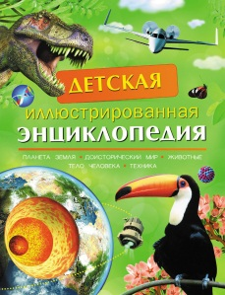
а) б) в)

А2.Сколько главных персонажей в этом тексте?
а) 2 б) 3 в) 4
А3.Почему собака и петух оказались в лесу?
а) пошли в лес и заблудились б) прятались в лесу в) ушли из-за плохого житья
А4. Какое значение имеет выражение идти куда глаза глядят?
а) идти в неопределённом направлении б) идти в лес в) идти только прямо
А5. Где на ночлег устроилась собака?
а) залезла в дупло б) забралась на сук в) спряталась под кустом А6. С какой целью лиса стала хвалить петуха?
а) хотела порадовать петуха б) хотела подружиться с петухом
в) хотела съесть петуха
А7. Чему обрадовалась лиса во время разговора с петухом?
а) петух согласился пойти к лисе один б) вместо одного петуха будет два
в) петух поблагодарил лису за её гостеприимство А8. Что высмеивается в этой сказке?
а) грубость б) жадность в) упрямство
Часть В
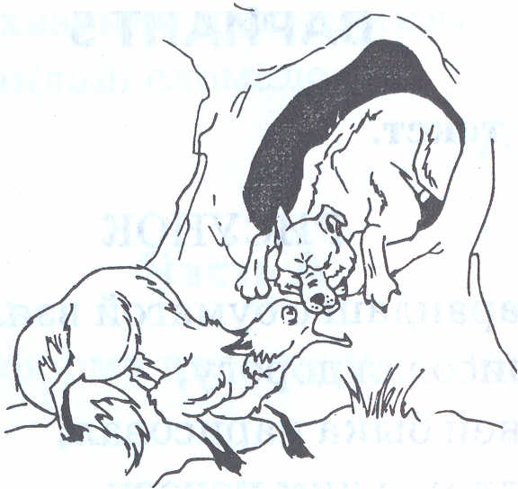
В1. Найди в тексте и выпиши слова, которыми лиса расхваливает петуха.
___________________________________________________________________________________________________________________________________________________________________________________________________________________________________________________________________________________________________
В2. Отметь все слова, характеризующие петуха из данного произведения.
а) умный б) глупый в) доверчивый г) находчивый д) трусливый е) грубый
В3. Выпиши из текста слова, которые определяют наступление вечера и наступление утра.
________________________________________________________________________________________________________________________________________________________________________________________________
В4. Kaкой показана лиса в этом произведении? 3апиши 2-3 слова.
________________________________________________________________________________________________
В5. Дополни пропущенный пункт плана.
1) Решение собаки и петуха.
2) __________________________________
3) Разговор петуха и лисы.
4) Лиса наказана.

В6. Выбери и отметь рисунок, соответствующий второму пункту плана.

а) б) в)
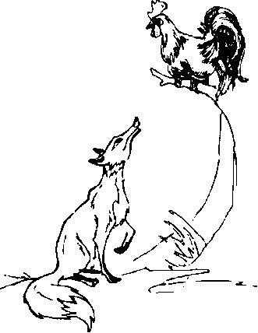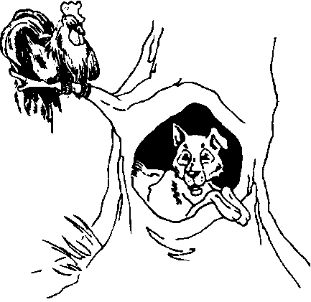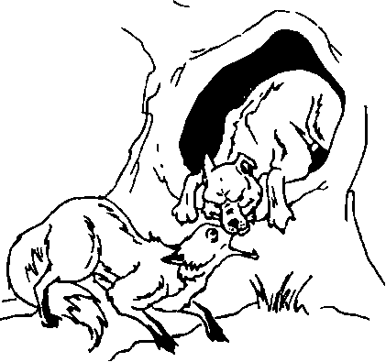

«Рассмотрено» «Согласовано» «Утверждено»
руководитель МО заместитель директора директор школы
__________________ по УР______________ ______________
М.Р. Юсупова Л.Р. Абдуллина А.Г. Амелин
Протокол № Введено в действие приказом
от ______________ 2020 года №____ от __________2020 года.

Контрольный измерительный материал
промежуточной (итоговой) аттестации
по учебному предмету математика, 2 класс

Вариант 1. 1. Реши задачу В магазине было 80 кг красных и жёлтых яблок. За день продали 12 кг желтых и 18 кг красных яблок. Сколько килограммов яблок осталось? 2. а) Вычисли, записывая решение столбиком:
54 + 38 = 62 – 39 = 67 +24 = 73 – 37 =
б) Вычисли: 12 : 2 = 92 – 78 + 17 =
9 ∙ 2 = 60 – (7 + 36) =
в) Реши уравнения: х + 30 = 74 у – 18 = 50
3. Реши задачу В 2 ящика разложили поровну 14 кг винограда. Сколько килограммов винограда в каждом ящике?
4. Сравни и поставь вместо звёздочки знак «<», «>» или «=»:
7 ед. * 1 дес. 4 дес. * 4 ед. 5 дм * 9 см 4 дм 7 см * 7 дм 4 см
5. Начерти прямоугольник, у которого длина 6 см, а ширина на 3 см короче. Найди периметр этого прямоугольника.
6. Четыре подружки занимаются в кружке рукоделия, где шьют одежду для кукол.
В таблице показано, сколько и каких вещей сшила каждая девочка.
Используя эти данные, ответь на вопрос.
Девочка | Платье | Рубашка | Юбка
Аня | 1 | 2 | 2
Лена | 2 | 3 | 3
Марина | 1 | 1 | 5
Наташа | 3 | 1 | 2

- Сколько юбок сшила Марина?
7*. Если Настя потратит 20 рублей, то у неё останется на 30 рублей меньше, чем у Риты. Сколько рублей у Насти, если у Риты 50 рублей?

«Рассмотрено» «Согласовано» «Утверждено»
руководитель МО заместитель директора директор школы
__________________ по УР______________ ______________
М.Р. Юсупова Л.Р. Абдуллина А.Г. Амелин
Протокол № Введено в действие приказом
от ______________ 2020 года №____ от __________2020 года.

Контрольный измерительный материал
промежуточной (итоговой) аттестации
по учебному предмету математика, 2 класс

Вариант 2. 1. Реши задачу В куске было 98 м ткани. На пошив блузок израсходовали 24 м, а платьев – 36 м. Сколько метров ткани осталось?
2. а) Вычисли, записывая решение столбиком:
47 + 29 = 83 – 27 = 56 + 29 = 71 – 39 =
б) Вычисли: 14 : 2 = 70 – 8 + 37 =
2 ∙ 6 = 84 – (56 + 25) =
в) Реши уравнения: 20 + х = 69 80 – у = 36
3. Реши задачу:
В 3 пакета разложили поровну 12 кг картофеля. Сколько килограммов картофеля в каждом пакете? 4. Сравни и поставь вместо звёздочки знак «<», «>» или «=»:
6 дес. * 6 ед. 5 ед. * 2 дес. 8 см * 6 дм 3 дм 4 см * 4 дм 3 см
5. Начерти прямоугольник, у которого ширина 2 см, а длина на 3 см больше. Найди периметр этого прямоугольника.
6. Коротышки из Цветочного Города соревнуются в устном счёте.
Количество ошибок, сделанных каждым коротышкой за три дня, показано в таблице.
Используя эти данные, ответь на вопрос.
Коротышка | Понедельник | Вторник | Среда
Ворчун | 8 | 5 | 2
Молчун | 5 | 6 | 1
Торопыжка | 7 | 1 | 2
Незнайка | 9 | 6 | 6
- Сколько ошибок сделал Торопыжка во вторник?
7 *. Если Вася съест 3 конфеты, то у него их станет на 5 меньше, чем у Юры. Сколько конфет у Васи, если у Юры 10 конфет?

Спецификация
контрольных измерительных материалов для проведения
промежуточной (итоговой) аттестации
по учебному предмету «Математика», 2 класс
- Назначение КИМ - оценить достижение обучающимися планируемых результатов предметных и метапредметных по учебному предмету математика в целях промежуточной (итоговой) аттестации обучающихся 2 класса.
- Документы, определяющие содержание КИМ.
Содержание контрольно-измерительных материалов определяется на основе:
2.1. Рабочих программ по предметам УМК «Школа России», учебник «Математика» М. И. Моро, М. А. Бантова, Г. В. Бельтюкова.
КИМ разработаны с учётом положения о том, что результатом освоения учебной программы по учебному предмету является сформированность планируемых результатов, зафиксированных в блоке «Выпускник научится» ООП НОО.
- Характеристика структуры и содержание КИМ.
Итоговая контрольная работа по математике во 2 классе содержит типовое контрольное задание: контрольная работа в 2 вариантах.
КОДИФИКАТОР
Планируемых результатов освоения основной образовательной программы начального общего образования по математике (для оценки индивидуальных достижений обучающихся)
Кодификатор содержит планируемые результаты¸ которые характеризуют требования стандарта: «выпускник научится», согласно установкам ФГОС этот тип требований относится к содержанию обучения, подлежащему обязательному изучению и последующему контролю за его усвоением каждым учащимся.
Перечень элементов предметного содержания, проверяемых в контрольной работе
Перечень элементов содержания, проверяемых на промежуточной (годовой) аттестации по математике представлен в таблице 1.
Таблица 1
Код раздела | Код контролируемого элемента содержания | Элементы содержания,  проверяемые на промежуточной (годовой) аттестации
- Раздел «Числа и величины»
 | 1.1 | Умение сравнивать именованные числа
2. Раздел «Арифметические действия»
 | 2.1 | Умение применять алгоритмы письменного сложения и вычитания
 | 2.2 | решать составные выражения, применяя правило о порядке действий
 | 2.3 | умение решать уравнения на основе знания взаимосвязи результата и компонентов действий
3. Раздел «Работа с текстовыми задачами»
 | 3.1 | Умение решать текстовую задачу в два действия
 | 3.2 | Умение решать текстовую задачу в одно действие на деление
 | 3.3 | Умение устанавливать временные, пространственные, функциональные отношения
4. Раздел «Пространственные отношения. Геометрические фигуры»
 | 4.1 | Умение находить периметр прямоугольника; выполнять с помощью линейки, угольника построение геометрических фигур с заданными измерениями (прямоугольник)
5. Раздел «Геометрические величины»
 | 5.1 | Умение находить периметр прямоугольника
6. Раздел «Работа с информацией»
 | 6.1 | Умение распознавать одну и ту же информацию, представленную в разной форме (таблица, текст, рисунок, схема, диаграмма)
Перечень умений, хактеризующих достижение планируемых результатов представлен в таблице 2
Таблица 2
Код | Умения, виды деятельности (в соответствии с ФГОС) | Блоки ПООП НОО: выпускник научится / получит возможность научиться | Уровень
Базовый уровень (выпускник научится)
Раздел «Числа и величины»
1.1 | Умение сравнивать именованные числа | Читать, записывать и сравнивать величины, используя основные единицы измерения величин и соотношения между ними | Б
Раздел «Арифметические действия»
2.1 | Умение применять алгоритмы письменного сложения и вычитания | Выполнять письменно действия с многозначными числами (сложение, вычитание) с использованием таблиц сложения, алгоритмов письменных арифметических действий | Б
2.2 | решать составные выражения, применяя правило о порядке действий | Выполнять устно умножение и деление; вычислять значение числового выражения (содержащего 2 арифметических действия, со скобками и без скобок) | Б
2.3 | умение решать уравнения на основе знания взаимосвязи результата и компонентов действий | Выделять неизвестный компонент арифметического действия и находить его значение | Б
Раздел «Работа с текстовыми задачами»
3.1 | Умение решать текстовую задачу в два действия | - Устанавливать зависимость между величинами, представленными в задаче, планировать ход решения задачи, выбирать и объяснять выбор действий;  - решать арифметическим способом (в 1-2 действия) учебные задачи и задачи, связанные с повседневной жизнью;  - оценивать правильность хода решения и реальность ответа на вопрос задачи. | Б
3.2 | Умение решать текстовую задачу в одно действие на деление |  | Б
3.3 | Умение устанавливать временные, пространственные, функциональные отношения | Находить разные способа задачи | П
Раздел «Пространственные отношения. Геометрические фигуры»
4.1 | Умение находить периметр прямоугольника; выполнять с помощью линейки, угольника построение геометрических фигур с заданными измерениями (прямоугольник) | Выполнять построение геометрических фигур с заданными измерениями (прямоугольник) с помощью линейки и угольника | Б
Раздел «Геометрические величины»
5.1 | Умение находить периметр прямоугольника | Вычислять периметр прямоугольника | Б
Раздел «Работа с информацией»
6.1 | Умение распознавать одну и ту же информацию, представленную в разной форме (таблица, текст, рисунок, схема, диаграмма) | Читать несложные готовые таблицы | Б

- Распределение заданий промежуточной (итоговой) работы по уровню сложности и метапредметным УУД
В таблице 3 представлена информация о распределении заданий промежуточной (итоговой) работы по уровню сложности
Таблица 3
Уровень сложности  заданий | Количество  заданий | Максимальный  первичный балл | Процент максимального  первичного балла за выполнение заданий данного уровня сложности от  максимального первичного балла за всю работу, равного 9
Базовый | 6 | 31 | 86%
Повышенный | 1 | 1 | 14%
Итого | 7 | 32 | 100%

Распределение заданий варианта промежуточной (итоговой) работы по разделам,
проверяемым умениям и перечень элементов метапредметных УУД представлены в таблице 4
Таблица 4
№ задание | Раздел | Проверяемое умение | Проверяемые метапредметные результаты
1задание. | Работа с текстовыми задачами. Составная задача | Умение решать текстовую задачу в два действия | Регулятивные УУД: самостоятельное составление плана действий  Познавательные УУД: умение решать текстовую задачу в два действия
2 задание | Арифметические действия  (Письменные вычисления столбиком, решение числовых выражений со скобками и без скобок и уравнения) | Знание и умение применять алгоритмы письменного сложения и вычитания; решать составные выражения, применяя правило о порядке действий; умение решать уравнения на основе знания взаимосвязи результата и компонентов действий | Регулятивные УУД: осуществление самоконтроля; самостоятельное составление плана действий  Познавательные УУД: умение пользоваться алгоритмами письменных вычислений, правилом о порядке действий; умение применять правила нахождения неизвестного компонента действия
3 задание | Работа с текстовыми задачами. Простая задача на деление | Умение решать текстовую задачу в одно действие на деление | Регулятивные УУД: самостоятельное составление плана действий  Познавательные УУД: умение решать текстовую задачу в одно действие на деление
4 задание | Сравнение величин | Умение сравнивать именованные числа | Регулятивные УУД: осуществление самоконтроля  Познавательные УУД: умение сравнивать величины, выполняя преобразование именованных чисел
5 задание | Геометрические величины. Пространственные отношения. Геометрические фигуры. | Умение находить периметр прямоугольника; выполнять с помощью линейки, угольника построение геометрических фигур с заданными измерениями (прямоугольник); умение находить периметр прямоугольника | Регулятивные УУД: самостоятельное составление плана действий  Познавательные УУД: умение работать с информацией, применять формулы нахождения периметра прямоугольника
6 задание | Работа с информацией | Умение распознавать одну и ту же информацию, представленную в разной форме (таблица, текст, рисунок, схема, диаграмма) | Регулятивные УУД: Осуществление самоконтроля  Познавательные УУД: умение читать, заполнять несложные готовые таблицы
7 задание | Решение нестандартной задачи | Умение устанавливать временные, пространственные, функциональные отношения | Регулятивные УУД: Осуществление самоконтроля; составление плана действий  Познавательные УУД: умение устанавливать и отношения между элементами множеств; оперирование категориями

- Система оценивания выполнения отдельных заданий и работы в целом
Проверка работ проводится с помощью приложенных к работе верных ответов и ключей оценивания.

Таблица 5
КЛЮЧИ И КРИТЕРИИ ОЦЕНИВАНИЯ ЗАДАНИЙ
Система оценивания контрольной работы 1 вариант
При оценивании ответов, допущенные обучающимися орфографические
ошибки не учитываются.

№ | Содержание верного ответа и указания по оцениванию | Баллы
1. | Решение текстовой задачи. Составная задача. | 5б.
 | 12 + 18 = 0 (кг) – продали | 2
 | 80 – 30 = 50( кг) Ответ: 50кг яблок осталось. | 2+1
2. | а) Арифметические действия (Письменные вычисления столбиком)
 | 54 + 38 = 92 67 + 24 = 91 62 – 39 = 23 73 – 37 = 36 | 4 б.
 | б) Арифметические действия (Решение числовых выражений со скобками и без скобок) | 6 б.
 | 12 : 2 = 6 9 ∙ 2 = 18 92 – 78 + 17 = 31 60 – (7 + 36) = 17 | 1+1+2+2
 | в) Арифметические действия. Решение уравнения
 | х + 30 = 74 у – 18 = 50  х = 74 – 30 у = 50 + 18  х = 44 у = 68  44 + 30 = 74 68 – 18 = 50  74 = 74 50 = 50 | 4б.
3. | Работа с текстовыми задачами. Простая задача. | 3б.
 | 14 : 2 = 7 (кг) Ответ: 7кг винограда в каждом ящике. | 1+1+1
4. | Числа и величины
 | 7ед. < 1дес. 4дес. > 4 ед. 5дм. > 9 см 4дм7 см < 7дм4 см | 4б.
5. | Геометрические величины. Пространственные отношения. Геометрические фигуры. | 4б.
 | 6 – 3 = 3 (см) – ширина | 1
 | Р = (6 + 3) ∙ 2 = 18 (см)  3 см  6 см  Ответ: периметр прямоугольника равен 18 см. | 1  1  1
6. | Работа с информацией | 1б.
Девочка | Платье | Рубашка | Юбка
Аня | 1 | 2 | 2
Лена | 2 | 3 | 3
Марина | 1 | 1 | 5
Наташа | 3 | 1 | 2

7. | Решение нестандартной задачи
 | 50 – 30 + 20 = 40 (р) Ответ: у Насти 40 рублей. | 1б
 | ИТОГО: | 32 балла

Система оценивания контрольной работы 2 вариант
При оценивании ответов, допущенные обучающимися орфографические
ошибки не учитываются.

№ | Содержание верного ответа и указания по оцениванию | Баллы
1. | Решение текстовой задачи. Составная задача. | 5б.
 | 98 – 24 = 74 (м) – израсходовали сначала | 2
 | 74 – 36 = 38 (м) Ответ: 38 метров ткани осталось. | 2+1
2. | а) Арифметические действия (Письменные вычисления столбиком)
 | 47 + 29 = 76 56 + 29 = 85 83 – 27 = 56 71 – 39 = 32 | 4 б.
 | б) Арифметические действия (Решение числовых выражений со скобками и без скобок) | 6 б.
 | 14 : 2 = 7 2 ∙ 6 = 12 70 – 8 + 37 = 99 84 – (56 + 25) = 3 | 1+1+2+2
 | в) Арифметические действия. Решение уравнения
 | 20 + х = 69 80 – у = 36  х = 69 – 20 у = 80 – 36  х = 49 у = 44  20 + 49 = 69 80 – 44 = 36  69 = 69 36 = 36 | 4б.
3. | Работа с текстовыми задачами. Простая задача. | 3б.
 | 12 : 3 = 4 (кг) Ответ: 4кг картофеля в каждом пакете. | 1+1+1
4. | Числа и величины
 | 5ед. < 2дес. 6дес. > 6 ед. 8см. < 9дм 3дм4 см < 4дм3 см | 4б.
5. | Геометрические величины. Пространственные отношения. Геометрические фигуры. | 4б.
 | 2 + 3 = 5 (см) – длина | 1
 | Р = (5 + 2) ∙ 2 = 14 (см)  2 см  5 см  Ответ: периметр прямоугольника равен 14 см. | 1  1  1
6. | Работа с информацией | 1б.
Коротышка | Понедельник | Вторник | Среда
Ворчун | 8 | 5 | 2
Молчун | 5 | 6 | 1
Торопыжка | 7 | 1 | 2
Незнайка | 9 | 6 | 6

7. | Решение нестандартной задачи
 | 10 – (5 – 3) = 8 (к) Ответ: у Васи 8 конфет. | 1б
 | ИТОГО: | 32 балла

Рекомендуемая шкала пересчёта первичного балла за выполнение промежуточной (итоговой) работы в отметку по пятибалльной шкале

Отметка по пятибалльной шкале | «2» | «3» | «4» | «5»
Первичные баллы | <15 | 16 – 24 | 25 – 30 | - – 32

- Время выполнения варианта КИМ:
на выполнение всей работы отводится 40 минут
- Дополнительные материалы и оборудование.
Дополнительные материалы и оборудование не используются

Спецификация
контрольных измерительных материалов для проведения
промежуточной (итоговой) аттестации
по учебному предмету «Окружающий мир», 2 класс
- Назначение КИМ - оценить достижение обучающимися планируемых результатов предметных и метапредметных по учебному предмету окружающий мир в целях промежуточной (итоговой) аттестации обучающихся 2 класса.
- Документы, определяющие содержание КИМ.
Содержание контрольно-измерительных материалов определяется на основе:
2.1. Рабочих программ по предметам УМК «Школа России» учебник «Окружающий мир» А.А.Плешаков
КИМ разработаны с учётом положения о том, что результатом освоения учебной программы по учебному предмету является сформированность планируемых результатов, зафиксированных в блоке «Выпускник научится» ООП НОО.
- Характеристика структуры и содержание КИМ.
Итоговая контрольная работа по окружающему миру во 2 классе содержит 1 вариант и включает 16 тестовых заданий, различающихся формой и уровнем сложности.

КОДИФИКАТОР
планируемых результатов освоения основной образовательной программы начального общего образования по окружающему миру
(для оценки индивидуальных достижений обучающихся)
Кодификатор содержит планируемые результаты¸ которые характеризуют требования стандарта: «выпускник научится», согласно установкам ФГОС этот тип требований относится к содержанию обучения, подлежащему обязательному изучению и последующему контролю за его усвоением каждым учащимся.
Промежуточная (итоговая) работа состоит из 16 заданий: 5-и заданий с выбором одного правильного ответа (ВО), 1-го задания установления последовательности (УП), 1-го задания с установлением соответствия (УС), 6-и заданий с кратким ответом (КО), 3-х заданий с развёрнутым ответом (РО).
В промежуточной (годовой) работе представлены как задания базового уровня сложности, так и задания повышенного уровня сложности.
Перечень элементов содержания, проверяемых на промежуточной (годовой) аттестации по окружающему миру представлен в таблице 1.
Таблица 1
Код раздела | Элементы содержания,  проверяемые на промежуточной (годовой) аттестации
1. | Человек и природа
2. | Человек и общество

Перечень умений, хактеризующих достижение планируемых результатов представлен в таблице 2
Таблица 2
Код | Умения, виды деятельности (в соответствии с ФГОС) | Блоки ПООП НОО: выпускник научится / получит возможность научиться | № Задания
Базовый уровень (выпускник научится)
Раздел 1. «Человек и природа».
1.1 | Умение различать изученные объекты и явления живой и неживой природы по рисункам | - узнавать изученные объекты и явления живой и неживой природы; | 16
1.2 | Уметь выделять основные существенные признаки изученных объектов и явлений живой и неживой природы | - описывать на основе предложенного плана изученные объекты и явления живой и неживой природы, выделять их существенные признаки; | 5
1.2 |  |  | 8
1.3 | Умение различать формы земной поверхности, сравнивать холм и гору. | - сравнивать объекты живой и неживой природы на основе внешних признаков или известных характерных свойств и проводить простейшую классификацию изученных объектов природы; | 4
1.3 | Умение различать изученные созвездия |  | 2
1.3 | Уметь ориентироваться на местности разными способами. |  | 9
1.4 | Умение находить нужную информацию в учебнике и дополнительной литературе. Уметь различать материки. | - использовать различные справочные издания (словарь по естествознанию, определитель растений и животных на основе иллюстраций, атлас карт, в том числе и компьютерные издания) для поиска необходимой информации; | 7
1.4 | Умение описывать достопримечательности Санкт-Петербурга. |  | 10
1.4 | Умение находить нужную информацию в учебнике и дополнительной литературе. Уметь различать животных. |  | 11
1.5 | Уметь находить связи в природе, между природой и человеком | - обнаруживать простейшие взаимосвязи между живой и неживой природой, взаимосвязи в живой природе; использовать их для объяснения необходимости бережного отношения к природе; | 6
1.6 | Уметь соблюдать правила поведения в природе, читать и рисовать экологические знаки. | - определять характер взаимоотношений человека и природы, находить примеры влияния этих отношений на природные объекты, здоровье и безопасность человека; | 13
1.6 | Умение различать основные дорожные знаки, необходимые пешеходу. |  | 14
1.7 | Уметь различать внутреннее и внешнее строение человека | - понимать необходимость здорового образа жизни, соблюдения правил безопасного поведения; использовать знания о строении и функционировании организма человека для сохранения и укрепления своего здоровья. | 3
Раздел 2. «Человек и общество».
2.1 | Уметь различать государственные символы России | - узнавать государственную символику Российской Федерации и своего региона; описывать достопримечательности столицы и родного края; находить на карте мира Российскую Федерацию, на карте России Москву, свой регион и его главный город; | 1
2.2 | Умение приводить примеры семейных традиций, оценивать характер взаимоотношений людей в семье, правильно вести себя с близкими людьми | - оценивать характер взаимоотношений людей в различных социальных группах (семья, группа сверстников, этнос), в том числе с позиции развития этических чувств, доброжелательности и эмоционально ­ нравственной отзывчивости, понимания чувств других людей и сопереживания им; | 12
2.2 | Уметь соблюдать правила вежливости при общении со взрослыми и сверстниками |  | 15

- Распределение заданий промежуточной (итоговой) работы по уровню сложности и метапредметным УУД
В таблице 3 представлена информация о распределении заданий промежуточной (итоговой) работы по уровню сложности
Таблица 3
Уровень сложности  заданий | Количество  заданий | Максимальный  первичный балл | Процент максимального  первичного балла за выполнение заданий данного уровня сложности от максимального первичного  балла за всю работу, равного 32
Базовый | 12 | 24 | 75%
Повышенный | 4 | 8 | 25%
Итого | 16 | 32 | 100%

Распределение заданий варианта промежуточной (итоговой) работы по уровням,
проверяемым умениям, типам задания представлены в таблице 4
Таблица 4
№ задания | Уровень | Что проверяется | Тип задания | Баллы
1 | Базовый | Уметь различать государственные символы России. | Выбрать ответ | 2
2 | Базовый | Умение различать изученные созвездия. | Выбрать ответ | 1
3 | Базовый | Уметь различать внутреннее и внешнее строение человека. | Выбрать ответ | 1
4 | Базовый | Умение различать формы земной поверхности, сравнивать холм и гору. | Краткий ответ | 3
5 | Повышенный | Уметь выделять группы животных и сравнивать признаки этих групп. | Выбрать несколько вариантов ответа | 2
6 | Базовый | Уметь находить связи в природе, между природой и человеком. | Установить соответствие | 2
7 | Базовый | Умение находить нужную информацию в учебнике и дополнительной литературе. Уметь различать материки. | Установить соответствие | 1
8 | Базовый | Уметь выделять группы растений и сравнивать признаки этих групп. | Выбрать ответ | 3
9 | Базовый | Уметь ориентироваться на местности разными способами. | Развёрнутый ответ | 2
10 | Базовый | Умение описывать достопримечательности Санкт-Петербурга. | Практическое задание | 1
11 | Базовый | Умение находить нужную информацию в учебнике и дополнительной литературе. Уметь различать животных. | Установить соответствие | 1
12 | Повышенный | Умение приводить примеры семейных традиций, оценивать характер взаимоотношений людей в семье, правильно вести себя с близкими людьми | Выбрать ответ | 4
13 | Базовый | Уметь соблюдать правила поведения в природе, читать и рисовать экологические знаки. | Установить соответствие | 2
14 | Базовый | Умение различать основные дорожные знаки, необходимые пешеходу. | Выбрать ответ | 1
15 | Повышенный | Уметь соблюдать правила вежливости при общении со взрослыми и сверстниками | Краткий ответ | 3
16 | Повышенный | Умение узнавать различные строительные машины и материалы, объяснять их назначение | Установить соответствие | 3
Всего заданий 16. Базовый уровень - 12, повышенный – 4.
Максимальный балл – 32.
Время выполнения работы – 40 минут

Перечень элементов метапредметных УУД представлен в таблице 5
Таблица 5

Описание элементов метапредметного содержания
1 | Принимать и сохранять учебную задачу, поиск средств её осуществления (регулятивные УУД)
2 | Овладение логическими действиями сравнения, анализа, синтеза, обобщения, классификации по родовидовым признакам, установления аналогий и причинно-следственных связей, построения рассуждений, отнесения к известным понятиям (познавательные УУД)
3 | Устанавливать аналогии (познавательные УУД)
4 | Владеть рядом общих приёмов решения задач (познавательные УУД)
5 | Умение оценивать правильность выполнения учебной задачи (регулятивные УУД)

Промежуточная (итоговая) контрольная работа позволяет оценить степень освоения учебного материала при использовании УМК по окружающему миру
Перечень элементов содержания, проверяемых в рамках процедуры оценки индивидуальных достижений обучающихся по предмету «Окружающий мир» 2 класс представлен в таблице 6
Таблица 6
№  п/п | Разделы и темы уроков | № задания
1 | Где мы живём
1.1 | Родная страна | 1
2 | Природа
2.1 | Звёздное небо | 2
2.2 | Какие бывают растения | 8
2.3 | Какие бывают животные | 5
2.4 | Невидимые нити | 6
2.5 | Красная книга | 11
2.6 | Будь природе другом | 13
3 | Жизнь города и села
3.1 | Как построить дом | 16
4 | Здоровье и безопасность
4.1 | Строение тела человека | 3
4.2 | Берегись автомобиля! | 14
5 | Общение
5.1 | Наша дружная семья | 12
5.2 | Правила вежливости | 15
6 | Путешествия
6.1 | Ориентирование на местности | 9
6.2 | Формы земной поверхности | 4
6.3 | Город на Неве | 10
6.4 | Путешествия по материкам | 7
 | Всего | 16

- Система оценивания выполнения отдельных заданий и работы в целом
Проверка работ проводится с помощью приложенных к работе верных ответов и ключей оценивания. Каждое правильно выполненное задание 2, 3, 7, 10, 11, 14 – оценивается 1 баллом, каждое правильно выполненное задание 1, 5, 6, 9, 13 –оценивается 2 баллами, каждое правильно выполненное задание 4, 8, 15, 16 –оценивается 3 баллами, правильно выполненное задание 12 –оценивается 4 баллами

КЛЮЧИ И КРИТЕРИИ ОЦЕНИВАНИЯ ЗАДАНИЙ

№  задания | Критерий  оценивания |  |  | Содержание верного ответа и указания по оцениванию | Баллы
В правильном ответе должно быть: белый, синий, красный. |  |  |  |  | Всего  2 балла.
1. | Установить последовательность |  |  | - Верное выполнение задания. | 2
1. |  |  |  | - Не все перечислены или неверная последовательность цветов | 1
1. |  |  |  | - Ответ отсутствует | 0
В правильном ответе должно быть: Кассиопея. |  |  |  |  | Всего  1 балл.
2. | Выбор ответа |  |  | - Верное выполнение задания. | 1
2. |  |  |  | - Ответ неверный. | 0
2. |  |  |  | - Ответ отсутствует. | 0
В правильном ответе должно быть: В |  |  |  |  | Всего  1 балл.
3. | Выбор ответа |  |  | - Верное выполнение задания. | 1
3. |  |  |  | - Ответ неверный. | 0
3. |  |  |  | - Ответ отсутствует. | 0
В правильном ответе должно быть: вершина, склон, подошва (подножие) |  |  |  |  | Всего  3 балла.
4. |  | Краткий ответ |  | - Верное выполнение задания. | 3
 |  |  |  | - Перечислены верно два ответа | 2
 |  |  |  | - Перечислен верно один ответ. | 1
 |  |  |  | - Ответ отсутствует, неверный | 0
В правильном ответе должно быть: птицы. Тело покрыто перьями. |  |  |  |  | Всего  2 балла.
5. |  | Развернутый ответ |  | - Верное выполнение задания. | 2
 |  |  |  | - Перечислен верно один ответ. | 1
 |  |  |  | - Ответ отсутствует, неверный | 0
В правильном ответе должно быть: из земли прорастает росток,  дети купаются в море |  |  |  |  | Всего  2 балла.
6. |  | Выбор ответа |  | - Верное выполнение задания. | 2
 |  |  |  | - Перечислен верно один ответ | 1
 |  |  |  | - Ответ отсутствует, неверный | 0
В правильном ответе должно быть: Евразия. |  |  |  |  | Всего  1 балл.
7. |  | Краткий ответ |  | - Верное выполнение задания. | 1
 |  |  |  | - Ответ неверный. | 0
 |  |  |  | - Ответ отсутствует. | 0
В правильном ответе должно быть: деревья, кустарники, травы. |  |  |  |  | Всего  3 балла.
8. |  | Краткий ответ |  | - Верное выполнение задания. | 3
 |  |  |  | - Перечислены верно два ответа | 2
 |  |  |  | - Перечислен верно один ответ. | 1
 |  |  |  | - Ответ отсутствует, неверный | 0
В правильном ответе должно быть: « Мхов и лишайников больше на  северной стороне камней и деревьев»,  «Снег весной быстрее тает на склонах, обращенных к югу» |  |  |  |  | Всего  2 балла.
9. |  |  | Краткий ответ | 1) Верное выполнение задания. | 2
 |  |  | Краткий ответ | 2) Перечислен верно один ответ. | 1
 |  |  | Краткий ответ | 3) Ответ отсутствует, неверный | 0
В правильном ответе должно быть: В |  |  |  |  | Всего  1 балл.
10. |  |  | Выбор ответа | 1) Верное выполнение задания. | 1
 |  |  | Выбор ответа | 2) Ответ неверный. | 0
 |  |  | Выбор ответа | 3) Ответ отсутствует. | 0
В правильном ответе должно быть: зубр |  |  |  |  | Всего  1 балл.
11 |  |  | Краткий ответ | 1) Верное выполнение задания. | 1
 |  |  | Краткий ответ | 2) Ответ неверный. | 0
 |  |  | Краткий ответ | 3) Ответ отсутствует. | 0
В правильном ответе должно быть: 1 - Б, Г; 2 - А, В. |  |  |  |  | Всего  4 балла.
12 |  | Развернутый ответ |  | 1) Верное выполнение задания. | 4
 |  |  |  | 2) Перечислены верно три ответа | 3
 |  |  |  | 3) Перечислены верно два ответа | 2
 |  |  |  | 4) Перечислен верно один ответ. | 1
 |  |  |  | 5) Ответ отсутствует, неверный | 0
В правильном ответе должно быть: Б, В. |  |  |  |  | Всего  2 балла.
13 |  | Выбор ответа |  | 1) Верное выполнение задания. | 2
 |  |  |  | 2) Перечислен верно один ответ. | 1
 |  |  |  | 3) Ответ отсутствует, неверный | 0
В правильном ответе должно быть: «Пешеходный переход» |  |  |  |  | Всего  1 балл.
14. |  |  | Краткий ответ | 1) Верное выполнение задания. | 1
 |  |  | Краткий ответ | 2) Ответ неверный. | 0
 |  |  | Краткий ответ | 3) Ответ отсутствует. | 0
Свободный ответ. (Благодарность – спасибо, благодарю; приветствие – здравствуйте, привет, добрый день (утро, вечер), рад Вас видеть; просьба – пожалуйста, будьте добры (любезны), разрешите, позвольте, прошу Вас) |  |  |  |  | Всего  3 балла.
15 |  |  | Развернутый ответ | 1) Верное выполнение задания. | 3
 |  |  | Развернутый ответ | 2) Перечислены верно два ответа | 2
 |  |  | Развернутый ответ | 3) Перечислен верно один ответ. | 1
 |  |  | Развернутый ответ | 4) Ответ отсутствует. | 0
В правильном ответе должно быть: 1 – кирпичи, 2- бетонные плиты,  3- доски, 4 - брёвна |  |  |  |  | Всего  3 балла.
16 |  |  | Установить соответствие | 1) Верное выполнение задания. | 3
 |  |  | Установить соответствие | 2) Выбраны верно два ответа | 2
 |  |  | Установить соответствие | 3) Выбран верно один ответ. | 1
 |  |  | Установить соответствие | 4) Ответ отсутствует. | 0
ИТОГО максимальное количество баллов за работу: |  |  |  |  | 32

Рекомендуемая шкала пересчёта первичного балла за выполнение промежуточной (итоговой) работы в отметку по пятибалльной шкале

Отметка по пятибалльной шкале | «2» | «3» | «4» | «5»
Общий балл | 0-15 | 16-22 | 23-27 | 28-32

- Время выполнения варианта КИМ: на выполнение всей работы отводится 40 минут

- Дополнительные материалы и оборудование.
Дополнительные материалы и оборудование не используются

«Рассмотрено» «Согласовано» «Утверждено»
руководитель МО заместитель директора директор школы
__________________ по УР______________ ______________
М.Р. Юсупова Л.Р. Абдуллина А.Г. Амелин
Протокол № Введено в действие приказом
от ______________ 20___ года №____ от __________20____ года.

Контрольный измерительный материал
промежуточной (итоговой) аттестации
по учебному предмету окружающий мир, 2 класс
ФИ учении ка__________________________________дата_____________________
1. Перечисли цвета Государственного флага Российской Федерации (сверху вниз).
Ответ:_____________________ ____________________ ____________________

2. Определи, какое из созвездий не может быть в данной группе. Подчеркни его название. Скорпион, лев, Кассиопея, рак, рыбы, козерог, дева, близнецы
3. Выбери правильный ответ. К внутренним органам относятся:
А) лёгкие, грудь, сердце, кишечник; Б) желудок, голова, сердце, пищевод;
В) лёгкие, сердце, печень, желудок; Г) печень, сердце, туловище, мозг.
4. Как называются части холма, которые обозначены на рисунке. Запиши названия. 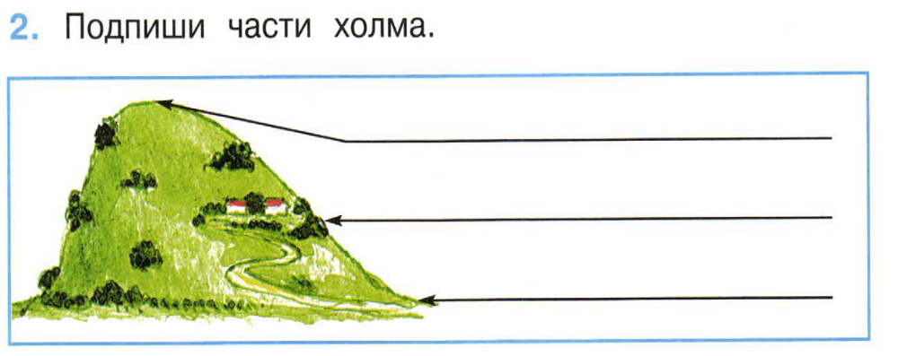
5. Прочитай внимательно. Что пропущено? Дополни запись. Виды животных: звери, рыбы, земноводные, пресмыкающиеся, насекомые, _____________________________________________________________________. Запиши кратко главный признак этих животных. Ответ:____________________________________________________________________.
6. Найди примеры связи между живой и неживой природой в окружающем мире: а) лошадь ест траву на лугу б) из земли прорастает росток в) дети купаются в море г) пчела опыляет цветки.
7. Сделай выводы. Закончи высказывание.
Если на одном материке расположено две части света, то этот материк -_______________________________________________________________________.

8. Какие виды растений изображены на рисунках? Подпиши названия видов. 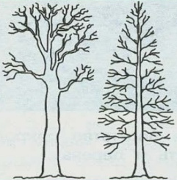 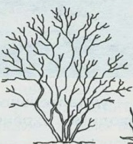 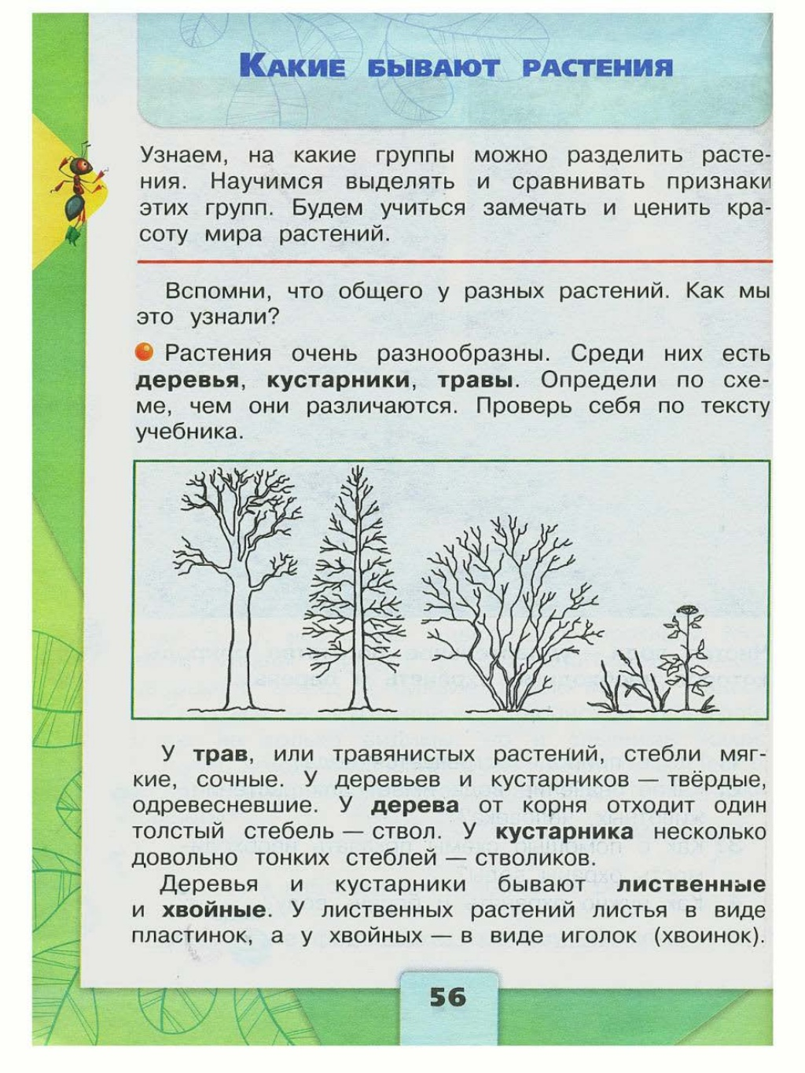
________________ _________________ __________________

9. Сделай вывод. Впиши пропущенные слова.
Мхов и лишайников больше на ___________________стороне камней и деревьев.
Снег весной быстрее тает на склонах, обращенных к________________________.

10. Отметь правителя, который основал Санкт- Петербург. А) Иван Грозный Б) Юрий Долгорукий В) Петр I
11. Узнай животное, которое занесено в Красную книгу по рисунку. Запиши название в строке ответа.
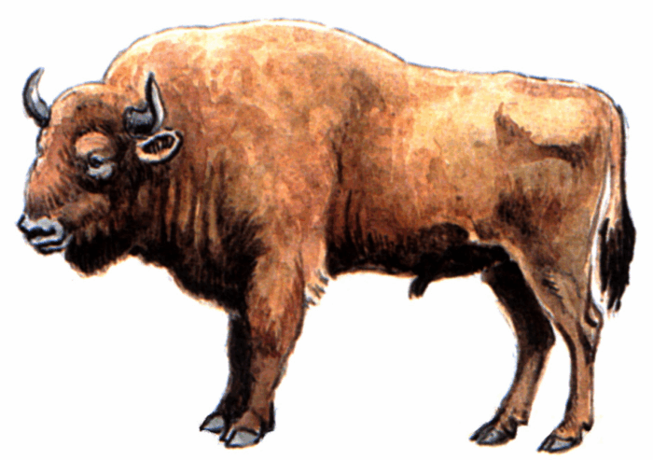 Ответ:_______________________________

12. Что относится к семейным традициям, а что – к культуре общения в семье? Соотнеси цифры с буквами. Запиши буквы в таблицу.
А) благодарить бабушку за вкусный обед
1) семейные традиции Б) делать игрушки на новогоднюю елку
своими руками
2) культура общения в семье В) помочь маме нести сумку из магазина
Г) каждую весну вместе с папой вешать
скворечник в парке
Ответ:
1
2

13. Внимательно прочитай приведенный ниже список правил безопасности. Какие правила относятся к поведению на природе?

А) осторожно обращаться с электроприборами
Б) не играть со спичками и зажигалками
В) не разжигать костер без взрослых

14. Внимательно рассмотри знак, который можно встретить, например, рядом с асфальтированной дорогой. Какое правило установлено этим знаком? 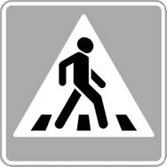 Напиши это правило. __________________________________________

15. Впиши в таблицу вежливые слова (по одному примеру в каждом столбце)

Благодарность | Приветствие | Просьба

16. Узнай по фотографиям строительные материалы. Укажи стрелками их названия.
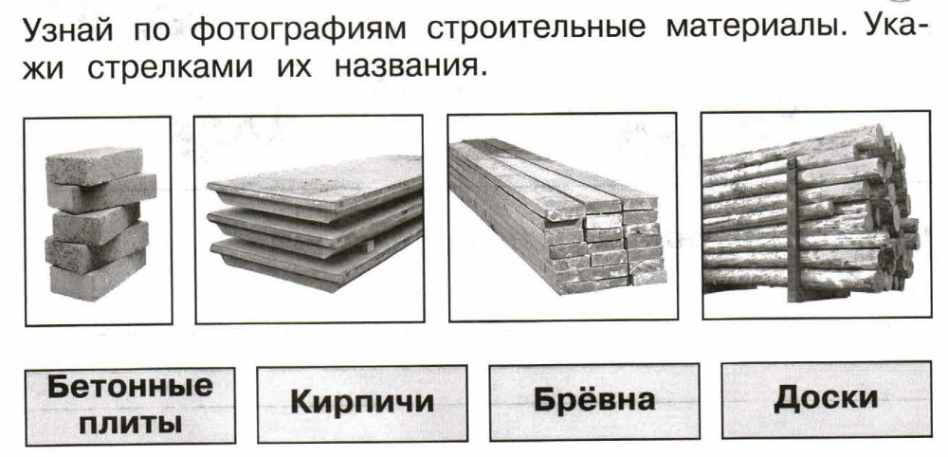
бетонные плиты кирпичи брёвна доски

Спецификация
контрольных измерительных материалов для проведения
промежуточной (итоговой) аттестации
по учебному предмету «Технология», 2 класс
- Назначение КИМ - оценить достижение обучающимися планируемых результатов предметных и метапредметных по учебному предмету технология в целях промежуточной (итоговой) аттестации обучающихся 2 класса.
- Документы, определяющие содержание КИМ.
Содержание контрольно-измерительных материалов определяется на основе:
2.1. Рабочих программ по предметам УМК «Школа России» учебник «Технология» Е. А. Лутцевой, Т. П. Зуевой
КИМ разработаны с учётом положения о том, что результатом освоения учебной программы по учебному предмету является сформированность планируемых результатов, зафиксированных в блоке «Выпускник научится» ООП НОО.
- Характеристика структуры и содержание КИМ.
Итоговая контрольная работа по технологии во 2 классе содержит 1 вариант и включает 16 тестовых заданий, различающихся формой и уровнем сложности.

КОДИФИКАТОР планируемых результатов освоения основной образовательной программы начального общего образования по технологии (для оценки индивидуальных достижений обучающихся)
Кодификатор содержит планируемые результаты¸ которые характеризуют требования стандарта: «выпускник научится», согласно установкам ФГОС этот тип требований относится к содержанию обучения, подлежащему обязательному изучению и последующему контролю за его усвоением каждым учащимся.
Перечень элементов содержания, проверяемых на промежуточной (итоговой) аттестации по технологии представлен в таблице 1.
Таблица 1
Код раздела | Элементы содержания,  проверяемые на промежуточной (годовой) аттестации
1. | Общекультурные и общетрудовые компетенции. Основы культуры труда, самообслуживания.
2. | Технология ручной обработки материалов. Элементы графической грамоты.
3. | Конструирование и моделирование.

Перечень умений, хактеризующих достижение планируемых результатов представлен в таблице 2
Таблица 2
Код | Умения, виды деятельности (в соответствии с ФГОС) | Блоки ПООП НОО: выпускник научится / получит возможность научиться | № Задания
Базовый уровень (выпускник научится)
Раздел 1. «Общекультурные и общетрудовые компетенции. Основы культуры труда, самообслуживание».
1.1 | Умение соотносить занятия ремесленников и материалы | *называть наиболее распространенные в своем регионе профессии (в том числе профессии своих родителей) и описывать их особенности; | 15
1.2 | Умение раскрывать понятие «Технология».  Умение раскрывать понятие «орнамент».  Умение связывать изображение (понятие) с его определением. | *понимать общие правила создания предметов рукотворного мира: соответствие изделия обстановке, удобство (функциональность), прочность, эстетическую выразительность – и руководствоваться ими в своей продуктивной деятельности; | 1  2  4, 8, 11,13
1.3 | Умение выполнять изделие  с опорой на  инструкционную карту. | *планировать и выполнять практическое задание (практическую работу) с опорой на инструкционную карту; при необходимости вносить коррективы в выполняемые действия; | 9
Раздел 2. «Технология ручной обработки материалов. Элементы графической грамоты».
2.1 | Уметь различать материалы и инструменты по их назначению | * на основе полученных представлений о многообразии материалов, их видах, свойствах, происхождении, практическом применении в жизни осознанно подбирать доступные в обработке материалы для изделий по декоративно-художественным и конструктивным свойствам в соответствии с поставленной задачей; | 5
2.2 | Умение отбирать в зависимости от свойств освоенных материалов оптимальные и доступные технологические операции.  Умение определять материалы по их  свойствам. | * отбирать и выполнять в зависимости от свойств освоенных материалов оптимальные и доступные технологические приемы их ручной обработки, формообразовании, сборке и отделке изделия; экономно расходовать используемые материалы; | 3, 7  14
2.3 | Умение применять приемы рациональной безопасной работы ручными режущими инструментами | * применять приемы рациональной безопасной работы ручными инструментами: чертежными (линейка, угольник, циркуль), режущими (ножницы) и колющими (швейная игла); | 16
2.4 | Умение определять порядок технологических операций. | * выполнять символические действия моделирования и преобразования модели и работать с простейшей технической документацией: распознавать простейшие чертежи и эскизы, читать их и выполнять разметку с опорой на них; изготавливать плоскостные и объемные изделия по простейшим чертежам, эскизам, схемам, рисункам. | 6
Раздел 3. «Конструирование и моделирование»
3.1 | Умение определять виды соединения деталей | *анализировать устройство изделия: выделять детали, их форму, определять взаимное расположение, виды соединения деталей; | 10
3.2 | Умение различать разборные и неразборные конструкции несложных изделий | *решать простейшие задачи конструктивного характера по изменению видов и способа соединения деталей: на достраивание, придание новых свойств конструкции, а также другие доступные и сходные по сложности задачи; | 12

- Распределение заданий промежуточной (итоговой) работы по уровню сложности и метапредметным УУД
В таблице 3 представлена информация о распределении заданий промежуточной (итоговой) работы по уровню сложности
Таблица 3
Уровень сложности  заданий | Количество  заданий | Максимальный  первичный балл | Процент максимального  первичного балла за выполнение заданий данного уровня сложности от максимального первичного  балла за всю работу, равного 21
Базовый | 14 | 17 | 81%
Повышенный | 2 | 4 | 19%
Итого | 16 | 21 | 100%

Распределение заданий варианта промежуточной (итоговой) работы по уровням,
проверяемым умениям, типам задания представлены в таблице 4
Таблица 4
№ задания | Уровень | Что проверяется | Тип задания | Баллы
1 | Базовый | Умение раскрывать понятие «Технология». | Выбрать ответ | 1
2 | Базовый | Умение раскрывать понятие «орнамент». | Выбрать ответ | 1
3 | Базовый | Умение отбирать в зависимости от свойств освоенных материалов оптимальные и доступные технологические операции. | Установить соответствие | 1
4 | Базовый | Умение связывать изображение с его определением. | Установить соответствие | 1
5 | Базовый | Умение различать материалы и инструменты по их назначению. | Выбрать несколько вариантов ответа | 1
6 | Базовый | Умение определять порядок технологических операций. | Определить последовательность | 2
7 | Базовый | Умение отбирать в зависимости от свойств освоенных материалов оптимальные и доступные технологические операции. | Выбрать ответ | 1
8 | Базовый | Умение связывать изображение с его определением. | Выбрать несколько вариантов ответа | 1
9 | Базовый | Умение выполнять изделие с опорой на  инструкционную карту. | Установить соответствие | 2
10 | Базовый | Умение определять виды соединения деталей. | Установить соответствие | 1
11 | Базовый | Умение связывать  понятие с его определением. | Выбрать ответ | 1
12 | Базовый | Умение различать разборные и неразборные конструкции несложных изделий | Выбрать ответ | 1
13 | Базовый | Умение связывать понятие с его определением. | Выбрать ответ | 1
14 | Повышенный | Умение определять материалы по их  свойствам | Краткий ответ | 2
15 | Базовый | Умение соотносить занятия ремесленников и материалы | Установить соответствие | 2
16 | Повышенный | Умение применять приемы рациональной безопасной работы ручными режущими инструментами | Краткий ответ | 2
Всего заданий 16. Базовый уровень - 14, повышенный – 2.
Максимальный балл – 21.
Время выполнения работы – 40 минут

Перечень элементов метапредметных УУД представлен в таблице 5
Таблица 5

Описание элементов метапредметного содержания |  | № задания
1 | Планировать свои действия в соответствии с поставленной задачей и условиями ее реализации.  Планировать ход решения задания. | 1-16
2 | Анализировать и осмысливать текст задания. | 1-16
3 | Осознанно выбирать наиболее эффективные способы решения учебных и познавательных задач. Строить логическое рассуждение. | 6
4 | Осуществлять анализ объектов с выделением существенных и несущественных признаков.  Устанавливать причинно­следственные связи в изучаемом круге явлений. | 1,2,5,7,8,11, 12, 13  16
5 | Осуществлять подведение под понятие на основе распознавания объектов, выделения существенных признаков и их синтеза. Устанавливать аналогии. | 14  3,4,9,10,15

- Система оценивания выполнения отдельных заданий и работы в целом
Проверка работ проводится с помощью приложенных к работе верных ответов и ключей оценивания. Каждое правильно выполненное задание 1, 2, 3, 4, 5, 7, 8, 10, 11, 12, 13 оценивается 1 баллом, каждое правильно выполненное задание 6, 9, 14, 15, 16 оценивается 2 баллами. Задание считается выполненным верно, если выбран номер правильного ответа. Задание считается невыполненным в следующих случаях: а) указан номер неправильного ответа; б) указаны номера двух или более ответов, даже если среди них указан и номер правильного ответа; в) номер ответа не указан.
Максимально возможный балл за работу – 21 балл

Рекомендуемая шкала перевода баллов в отметку:

Первичные баллы | Отметка по пятибалльной шкале
0 – 6 | «2»
7 – 12 | «3»
13 – 17 | «4»
18 – 21 | «5»

Ответы к промежуточной (итоговой) работе по технологии

Задание | Ответ | Тип задания | Уровень
Художественная мастерская
1. Технология – это:  а) знания о технике; б) техническая характеристика изделия.  в) последовательность операций по обработке материала для изготовления изделия. | в) | Выбрать ответ | Б
2. Выбери правильный ответ: ОРНАМЕНТ – это:  а) узор;  б) повторяющийся узор;  в) узор из листьев и бумаги | б) повторяю- щийся узор | Выбрать ответ | Б
3. Соотнеси рисунки с названиями операций.  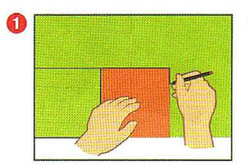  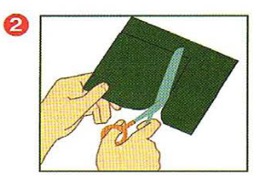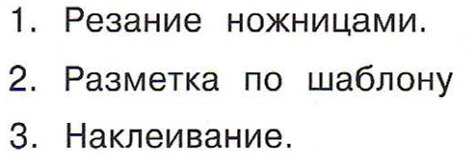  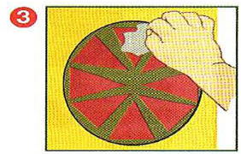 | 1. 2  2. 1  3. 3 | Установить соответствие | Б
4. Подумай и подбери названия к орнаментам (соедини линиями):  1. 2.   а) геометрический мотив; б) природный (растительный) мотив | 1.б 2.а | Установить соответствие | Б
5. Выбери материалы, из которых можно изготовить изделия:  а) игла; б) пластилин; в) бумага; г) ножницы; д) цветной картон; е) клей.  Запиши буквы:_____________________ | б) пластилин,  в) бумага,  д) цветной картон | Выбрать несколько вариантов ответа | Б
6. Установи правильную последовательность выполнения изделия в технике аппликации: | Разметить детали по шаблону- 2  Составить композицию- 1  Вырезать детали-3  Наклеить на фон-4 | Определить последова- тельности | Б
   | Разметить детали по шаблону.
   | Составить композицию.
   | Вырезать детали.
   | Наклеить на фон.
Чертёжная мастерская
7. Подумай, к какому (или каким) из трёх изделий подойдут эти этапы изготовления: разметь, вырежи, наклей детали.  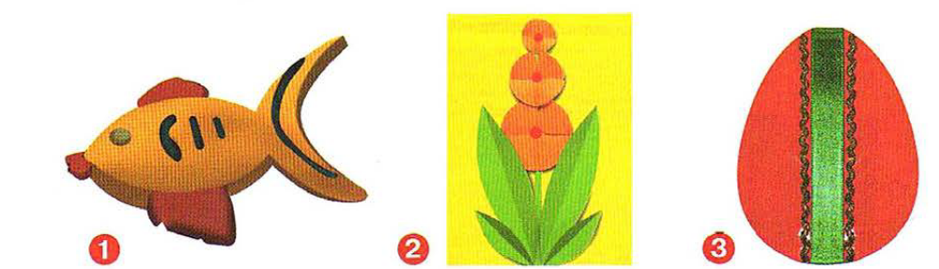  Запиши цифры:_____________________ | 2, 3 | Выбрать ответ | Б
8. Чертёжные инструменты – это:  а) линейка; б) игла; в) шаблон; г) угольник; д) ножницы; е) циркуль.  Запиши буквы:_____________________ | а) линейка, г) угольник, е) циркуль | Выбрать несколько вариантов ответа | Б
9. Рассмотри технологическую карту изготовления открытки. Соотнеси технологические операции с деталями, соедини линиями | 1. г  2. в  3. б  4. д  5. а | Установить соответствие | Б
  Технологическая операция | Основная и дополнительная деталь
  1. Разметка деталей | а)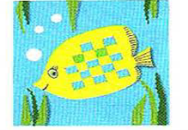
  2. Выделение деталей | б)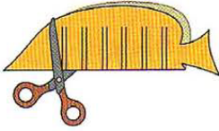
  3. Формообразование и отделка деталей | в)
  4. Сборка изделия | г) 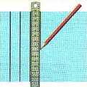
  5. Отделка изделия | д)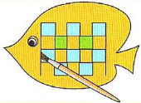
Конструкторская мастерская
10. Определи вид соединения деталей.  1. Подвижное 2. Неподвижное  а) 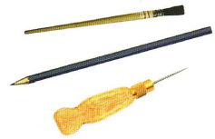 б) 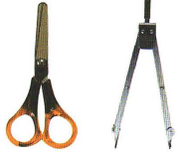 | 1. б  2. а | Установить соответствие | Б
11. Люди, какой профессии занимаются строительством зданий?  а) архитектор; б) инженер; в) рабочий | а)архитектор | Выбрать ответ | Б
12. Найди на рисунках простые (неразборные) по конструкции изделия.  а)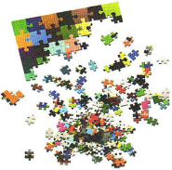 б) 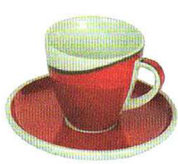 в) 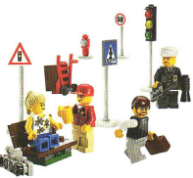 | б) | Выбрать ответ | Б
Рукодельная мастерская
13. Рукодельное искусство, в котором на ткани или другом материале выполняется узор из ниток:  а) аппликация б) вышивка в) оригами | б) вышивка | Выбрать ответ | Б
14. Узнай и запиши названия материалов по их свойствам:  а) гладкая, тонкая, мнётся, складывается, не тянется, разноцветная – это_______________  б) плотный, плохо гнётся, не мнётся, не тянется, служит фоном для аппликации – это______________  в) разноцветный, при нагревании размягчается, пластичный – это________________ | а) бумага  б) картон  в) пластилин | Краткий ответ | П
15. Подбери каждой мастерице тот материал, с которым она работает.  1. 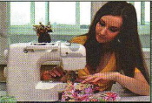 а) 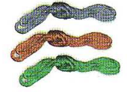  2.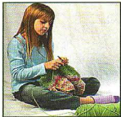 б) 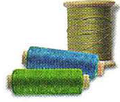  3. 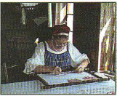 в) 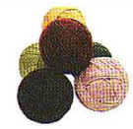 | 1. б  2. в  3. а | Установить соответствие | Б
16. Подумай, о каком инструменте идёт речь? Напиши ответ_______________________________  – Этот инструмент нужно передавать своему товарищу, держа его за лезвие.  – Во время работы с ним нельзя отвлекаться и размахивать им.  – На столе этот инструмент должен лежать с сомкнутыми лезвиями. | ножницы | Краткий ответ | П

- Время и способ выполнения варианта КИМ
На выполнение работы отводится 40 минут.
Каждый ученик получает бланк с пошаговой инструкцией выполнения работы.

- Дополнительные материалы и оборудование
Дополнительные материалы и оборудование не используются.

«Рассмотрено» «Согласовано» «Утверждено»
руководитель МО заместитель директора директор школы
__________________ по УР______________ ______________
М.Р. Юсупова Л.Р. Абдуллина А.Г. Амелин
Протокол № Введено в действие приказом
от ______________ 20___ года №____ от __________20____ года.

Контрольный измерительный материал
промежуточной (итоговой) аттестации
по учебному предмету технология, 2 класс
ФИ учениика__________________________________дата_____________________

1. Технология – это …
а) знания о технике; б) техническая характеристика изделия.
в) последовательность операций по обработке материала для изготовления изделия.
2. Выбери правильный ответ: ОРНАМЕНТ – это… а) узор; б) повторяющийся узор; в) узор из листьев и бумаги 3. Соотнеси рисунки с названиями операций. 4. Подумай и подбери названия к орнаментам:
геометрический мотив; природный (растительный) мотив
5. Выбери материалы, из которых можно изготовить изделия:
а) игла; б) пластилин; в) бумага; г) ножницы; д) цветной картон; е) клей.
Запиши буквы:_____________________
6. Установи правильную последовательность выполнения изделия в технике аппликации:
Разметить детали по шаблону.
Составить композицию.
Вырезать детали.
Наклеить на фон.
7. Подумай, к какому (или каким) из трёх изделий подойдут эти этапы изготовления: разметь, вырежи, наклей детали. Запиши цифры:_____________________ 8. Чертёжные инструменты – это:
а) линейка; б) игла; в) шаблон; г) угольник; д) ножницы; е) циркуль.
Запиши буквы:_____________________
9. Рассмотри технологическую карту изготовления открытки. Соотнеси технологические операции с деталями, соедини линиями
Технологическая операция | Основная и дополнительная деталь
Разметка деталей
Выделение деталей
Формообразование и отделка деталей
Сборка изделия
Отделка изделия
10. Определи вид соединения деталей. 1. Подвижное 2. Неподвижное а) б) 11. Люди, какой профессии занимаются строительством зданий? а) архитектор; б) инженер; в) рабочий 12. Найди на рисунках простые (неразборные) по конструкции изделия. а) б) в) 13. Рукодельное искусство, в котором на ткани или другом материале выполняется узор из ниток: а) аппликация б) вышивка в) оригами 14. Узнай и запиши названия материалов по их свойствам: а) гладкая, тонкая, мнётся, складывается, не тянется, разноцветная – это____________ б) плотный, плохо гнётся, не мнётся, не тянется, служит фоном для аппликации – это______________ в) разноцветный, при нагревании размягчается, пластичный – это________________ 15. Подбери каждой мастерице тот материал, с которым она работает. 1. а) 2. б) 3. в) 16. Подумай, о каком инструменте идёт речь? Напиши ответ_______________________________ – Этот инструмент нужно передавать своему товарищу, держа его за лезвие. – Во время работы с ним нельзя отвлекаться и размахивать им. – На столе этот инструмент должен лежать с сомкнутыми лезвиями.

«Рассмотрено» «Согласовано» «Утверждено»
руководитель МО заместитель директора директор школы
__________________ по УР______________ ______________
М.Р. Юсупова Л.Р. Абдуллина А.Г. Амелин
Протокол № Введено в действие приказом
от ______________ 2020 года №____ от __________2020 года.

Контрольный измерительный материал
промежуточной (итоговой) аттестации
по учебному предмету изобразительное искусство, 2 класс

ФИ ученика______________________________________Дата___________
Вариант 1

1. Отметь три основные краски
а) красный, синий, жёлтый б) красный, зеленый, жёлтый в) зелёный, жёлтый, синий

2. Отметь трёх мастеров, которые помогают тебе в работе
а) Мастер Терпения, Мастер Воображения, Мастер Постройки
б) Мастер Изображения, Мастер Постройки, Мастер Воображения
в) Мастер Изображения, Мастер Постройки, Мастер Украшения

3. Отметь материалы, которые ты используешь на уроках ИЗО
а) гуашь, акварельные краски, карандаши, восковые мелки, ножницы
б) гуашь, акварельные краски, карандаши, восковые мелки, пастель, кисти
в) гуашь, акварельные краски, бумагу, восковые мелки, пластилин, пастель

4. Определи инструмент, которым пользуется художник:
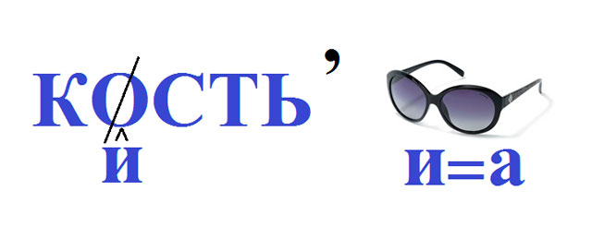

5. Отметь все графические средства:
а) линия б) штрих в) пятно г) рисунок

6. Соедини линиями, какие цвета получатся при смешивании двух красок:
желтая + красная фиолетовая
синяя + желтая оранжевая
красная + синяя зелёная

7. Какие цвета относятся к холодным, а какие к теплым? (распредели по группам)
Холодные | Теплые
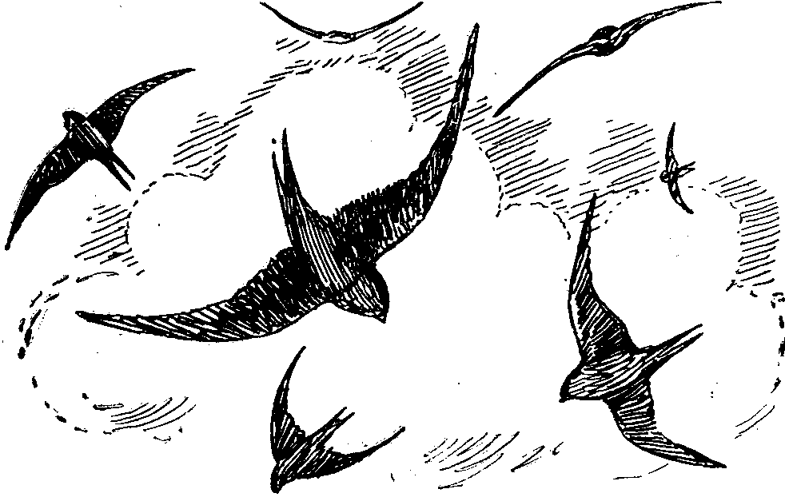
Желтый, оранжевый, синий, красный, зеленый, фиолетовый, розовый, голубой.
8. Определи вид ритма и движение пятен в рисунке: а) хаотичный беспорядочный б) спокойный, ровный
9. Продолжи фразу: Орнамент – это _____________________________________________________________________________________________________________________________________________________________________________________________________________________________

10. Укрась полосу растительным орнаментом
11. Из каких элементов состоит орнамент (распредели по группам)
Геометрический | Растительный
Цветы, точки, линии, плоды, листья, круги, ромбы, ветки, звезды, кресты.
12. Что поможет передать в рисунке образ злого человека?
а) жёсткие линии и тяжёлые цвета
б) мягкие линии и лёгкие воздушные цвета
в) ничего не поможет
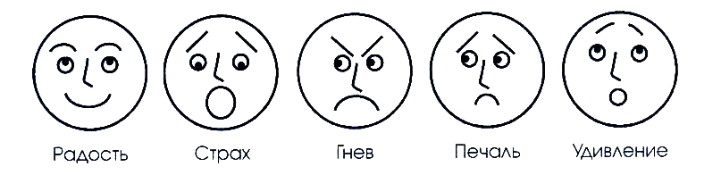
13. Распредели по группам мужские сказочные образы: положительные образы отрицательные образы

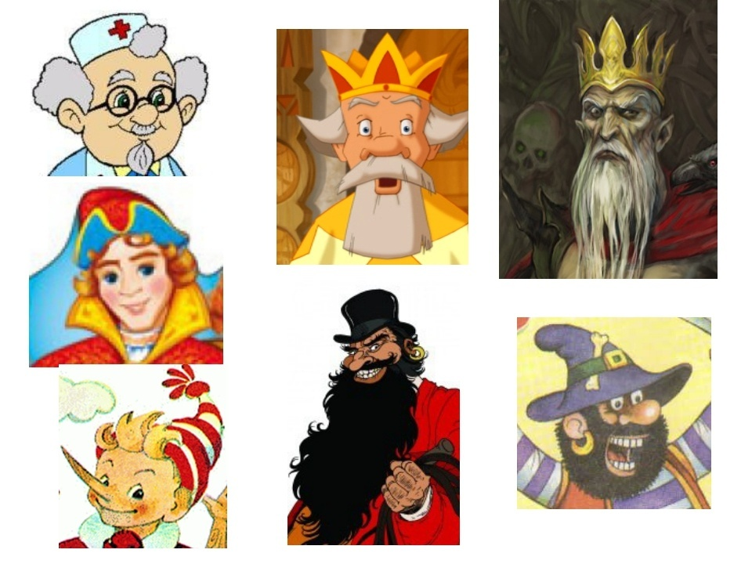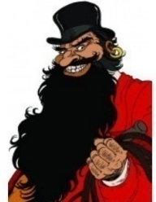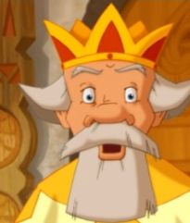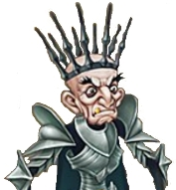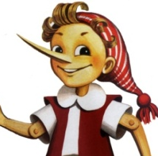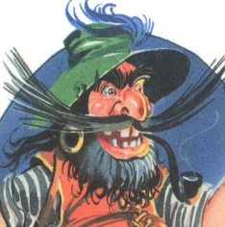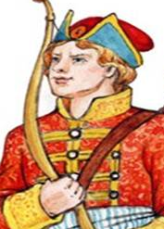
14. В каком городе находится Государственная Третьяковская галерея?
а) Санкт-Петербург б) Казань в) Москва

15. Прочитай текс и ответь на вопросы к нему.
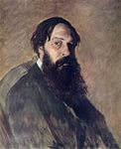
Саврасов Алексей Кондратьевич (1830-1897) – русский художник–передвижник, мастер пейзажной живописи, преподаватель. Родился в Москве, в купеческой семье. Ещё ребёнком писал акварели, которые москвичи с охотой покупали. В 1844 году вопреки воле отца поступил в московское училище живописи, ваяния и зодчества, которое закончил в 1850 году. В 1854 году за полотна «Вид в окрестностях Ораниенбаума» и «Морской берег в окрестностях Ораниенбаума» Саврасов получил звание академика. В 1857 году был назначен преподавателем пейзажного класса московского училища живописи, ваяния и зодчества. Центральным произведением Саврасова, благодаря которому он занял одно из ведущих мест в истории русского искусства, стала картина «Грачи прилетели», в которой художник сумел передать настроение наступающей весны, обновления природы, ожидания перемен. Полотна Саврасова многообразны по передаче состояния природы, колориту и настроению, но в них всегда ощущается восхищение, любовь и трепетное отношение к красоте родного края. В-1 О каком художнике говорится в тексте? ____________________________________ В-2 Кем работал художник в училище живописи? _______________________________ В-3 В каком жанре работал художник? _________________________________________
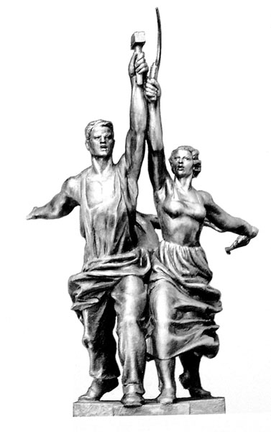
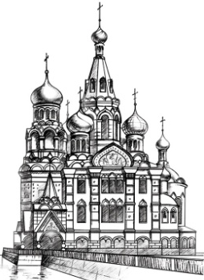
16. Соедини различные виды изобразительного искусства.
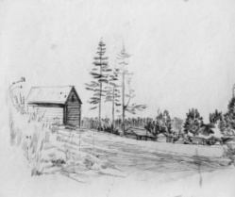

скульптура живопись архитектура

«Рассмотрено» «Согласовано» «Утверждено»
руководитель МО заместитель директора директор школы
__________________ по УР______________ ______________
М.Р. Юсупова Л.Р. Абдуллина А.Г. Амелин
Протокол № Введено в действие приказом
от ______________ 2020 года №____ от __________2020 года.

Контрольный измерительный материал
промежуточной (итоговой) аттестации
по учебному предмету изобразительное искусство, 2 класс

ФИ ученика______________________________________Дата___________

Вариант 2
1. Отметь три основные краски
а) Красный, зелёный, жёлтый б) красный, синий, жёлтый в) зелёный, жёлтый, синий

2. Отметь трёх мастеров, которые помогают тебе в работе
а) Мастер Изображения, Мастер Постройки, Мастер Воображения
б) Мастер Изображения, Мастер Постройки, Мастер Украшения
в) Мастер Терпения, Мастер Воображения, Мастер Постройки

3. Отметь материалы, которые ты используешь на уроках ИЗО
а) гуашь, акварельные краски, бумагу, восковые мелки, пластилин, пастель.
б)гуашь, акварельные краски, карандаши, восковые мелки, ножницы,
в) гуашь, акварельные краски, карандаши, восковые мелки, пастель, кисти

4. Определи материал, которым пользуется художник
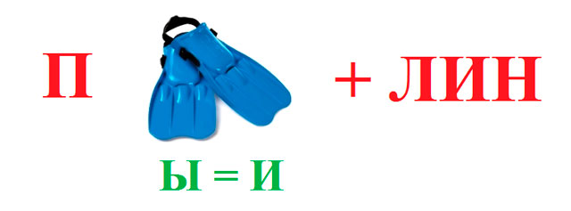

5. Отметь все графические средства:
а) пятно б) рисунок в) штрих г) линия

6. Соедини линиями, какие цвета получатся при смешивании двух красок:
синяя + красная оранжевая
жёлтая + красная зелёная
жёлтая + синяя фиолетовая
7. Какие цвета относятся к холодным, какие - к теплым? (распредели по группам)
Теплые | Холодные
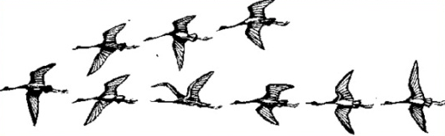
Желтый, фиолетовый, оранжевый, розовый, синий, красный, зеленый, голубой.
8. Определи вид ритма: а) хаотичный беспорядочный; б) спокойный, ровный 9. Продолжи фразу: Орнамент – это _____________________________________________________________________________________________________________________________________________________________________________________________________________________________
10. Укрась полосу геометрическим орнаментом

11. Из каких элементов состоит орнамент (распредели по группам)
Растительный | Геометрический
Цветы, точки, линии, плоды, листья, круги, ромбы, ветки, звезды, кресты.

12. Что поможет передать в рисунке образ доброго человека?
а) жёсткие линии и тяжёлые цвета
б) мягкие линии и лёгкие воздушные цвета
в) ничего не поможет
13. Распредели по группам женские сказочные образы: положительные образы отрицательные образы

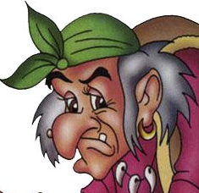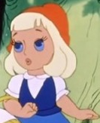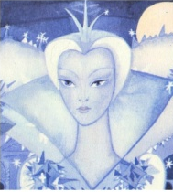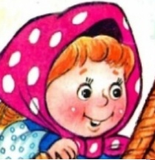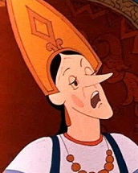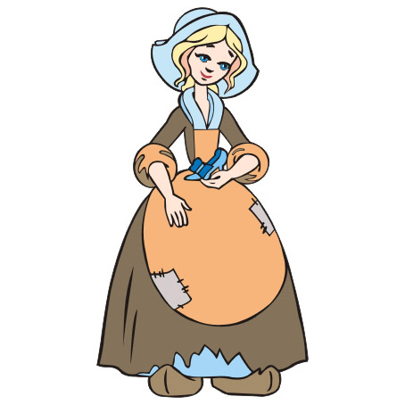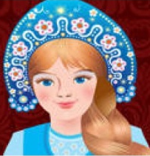
14. Отметь музей изобразительного искусства, который находится в Москве?
а) Русский музей б) Третьяковская галерея в) Эрмитаж

15. Прочитай текст и ответь на вопросы к нему.
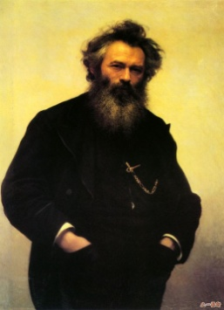
Шишкин Иван Иванович (1832-1989) – русский художник, основоположник русской пейзажной живописи. Шишкин родился в Елабуге Вятской губернии, в купеческой семье. В 1844 году поступил в Казанскую гимназию, но не закончил её: против воли родителей бросил обучение ради профессии художника. В 1852 году Шишкин поступил в Московское училище живописи и ваяния, а потом продолжил обучение в Академии художеств. В 1860 году за пейзажи острова Валаам Шишкин получил Большую золотую медаль и право на заграничную поездку. Шишкин много путешествовал по России и рисовал её пейзажи. В 1873 году ему было присвоено звание профессора за картину «Лесная глушь». В 1878 году Шишкин создал картину «Рожь». «Раздолье, простор, угодье, рожь, божья благодать, русское богатство», - гласит надпись художника на одном их эскизов. Свет, как предмет изображения часто встречается в картинах художника, среди которых «Дубы, освещённые солнцем», «Утро в сосновом бору». Одной из вершин творчества Шишкина является картина «Корабельная роща» (1898). Во время работы над картиной «Полянка» художник внезапно умер. В-1 О каком художнике говорится в тексте? _____________________________________ В-2 За какую картину художнику присвоено звание профессора? ___________________ В-3 В каком жанре работал художник? _________________________________________
16. Соедини картины и жанры изобразительного искусства:
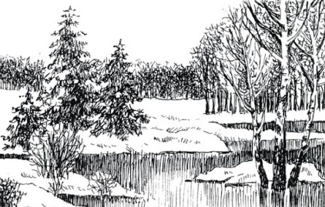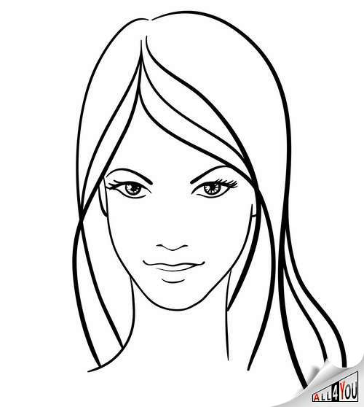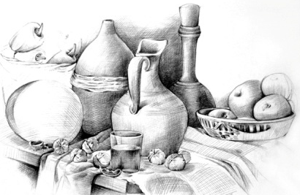

натюрморт пейзаж портрет

Спецификация
контрольных измерительных материалов для проведения
промежуточной (итоговой) аттестации
по учебному предмету «Изобразительное искусство», 2 класс
- Назначение КИМ - оценить достижение обучающимися планируемых результатов предметных и метапредметных по учебному предмету изобразительное искусство в целях промежуточной (итоговой) аттестации обучающихся 2 класса.
- Документы, определяющие содержание КИМ.
- Рабочих программ по предметам УМК «Школа России» под редакцией Б. М. Неменского
-Рабочих программ учителя по учебным предметам Учебного плана МБОУ «Школа №60».
КИМ разработаны с учётом положения о том, что результатом освоения учебной программы по учебному предмету является сформированность планируемых результатов, зафиксированных в блоке «Выпускник научится» ООП НОО.
- Характеристика структуры и содержание КИМ.
Итоговая контрольная работа по изобразительному искусству во 2 классе содержит 1 вариант и включает 16 тестовых заданий, различающихся формой и уровнем сложности.

КОДИФИКАТОР планируемых результатов освоения основной образовательной программы начального общего образования по изобразительному искусству (для оценки индивидуальных достижений обучающихся)
Кодификатор содержит планируемые результаты¸ которые характеризуют требования стандарта: «выпускник научится», согласно установкам ФГОС этот тип требований относится к содержанию обучения, подлежащему обязательному изучению и последующему контролю за его усвоением каждым учащимся.
Каждый вариант промежуточной (годовой) контрольной работы состоит из 16 заданий: 6-и заданий с выбором одного правильного ответа (ВО), 1-го задания с выбором нескольких правильных ответов (ВО), 1-го задания с развернутым ответом (РО), 2-х заданий с кратким ответом (КО), 5-и заданий с установлением соответствия (УС)и 1-го практического задания (ПЗ).
В каждом варианте представлены как задания базового уровня сложности, так и задания повышенного уровня сложности.
Перечень элементов содержания, проверяемых на промежуточной (годовой) аттестации по изобразительному искусству представлен в таблице 1.
Таблица 1
Код раздела | Элементы содержания,  проверяемые на промежуточной (годовой) аттестации
1. | Восприятие искусства и виды художественной деятельности
2. | Азбука искусства. Как говорит искусство?
3. | Значимые темы искусства. О чем говорит искусство?

Перечень умений, хактеризующих достижение планируемых результатов представлен в таблице 2
Таблица 2
Код | Умения, виды деятельности (в соответствии с ФГОС) | Блоки ПООП НОО: выпускник научится / получит возможность научиться | № Задания
Базовый уровень (выпускник научится)
Раздел 1. «Восприятие искусства и виды художественной деятельности».
1.1 | Умение различать виды художественной деятельности (рисунок, живопись, скульптура, декоративно – прикладное искусство) (в1) | * различать основные виды художественной деятельности (рисунок, живопись, скульптура, декоративно-прикладное искусство) и участвовать в художественно-творческой деятельности, используя различные художественные материалы и приемы работы с ними для передачи собственного замысла; | 16
1.2 | Умение различать основные виды и жанры пластических искусств (в2) | * различать основные виды и жанры пластических искусств, понимать их специфику; | 16
1.3 | Умение воспринимать и давать оценку на основе эмоционального восприятия произведений художественного изображения российского и мирового искусства. | * узнавать, воспринимать, описывать и эмоционально оценивать шедевры российского и мирового искусства, изображающие природу, человека, различные стороны окружающего мира и жизненных явлений; | 15
1.4 | Умение приводить примеры ведущих художественных музеев России. | * приводить примеры ведущих художественных музеев России и художественных музеев своего региона, показывать на примерах их роль и назначение | 14
Раздел 2. «Азбука искусства. Как говорит искусство?».
2.1 | Умение применять средства выразительности: ритм линий и пятен. | * использовать выразительные средства изобразительного искусства: композицию, форму, ритм, линию, цвет, объем, фактуру; различные художественные материалы для воплощения собственного художественно-творческого замысла; | 8
2.2 | Умение различать основные и составные цвета | * различать основные и составные, теплые и холодные цвета; использовать их для передачи художественного замысла в собственной учебно-творческой деятельности; | 1
2.2 | Умение получать составные цвета |  | 6
2.2 | Умение различать тёплые и холодные цвета |  | 7
2.3 | Умение изображать, наблюдать, строить работу, соблюдая последовательность. | * наблюдать, сравнивать, сопоставлять и анализировать пространственную форму предмета; изображать предметы различной формы; использовать простые формы для создания выразительных образов в живописи, графике, художественном конструировании; | 2
2.4 | Знание понятия «орнамент», приемов выполнения орнамента. | * использовать декоративные элементы, геометрические, растительные узоры для украшения своих изделий и предметов быта; использовать ритм и стилизацию форм для создания орнамента; передавать в собственной художественно-творческой деятельности специфику стилистики произведений народных художественных промыслов России (с учётом местных условий) | 9
2.4 | Умение использовать декоративные элементы, геометрические, растительные узоры для украшения своих изделий; использовать ритм и стилизацию форм для создания орнамента; участвовать художественно – творческой деятельности. |  | 10
2.4 | Умение распределять простейшие элементы растительного и геометрического узора, использовать ритм и стилизацию форм для создания орнамента. |  | 11
Раздел 3. «Значимые темы искусства. О чем говорит искусство?»
3.1 | Умение выбирать художественные материалы и средства выразительности в художественных произведениях. | * выбирать художественные материалы, средства художественной выразительности для создания образов природы, человека, явлений и передачи своего отношения к ним; решать художественные задачи (передавать характер и намерения объекта – природы, человека, сказочного героя, предмета, явления и т.д. – в живописи, графике и скульптуре, выражая свое отношение к качествам данного объекта) с опорой на правила перспективы, цветоведения, усвоенные способы действия. | 3
3.1 | Умение использовать различные инструменты и материалы в изображении |  | 4
3.1 | Умение использовать различные приемы и способы выразительности |  | 5
3.1 | Умение понимать роль художественного образа в искусстве |  | 12
3.1 | Умение понимать роль художественного образа и понятия «выразительность» в искусстве |  | 13

- Распределение заданий промежуточной (итоговой) работы по уровню сложности и метапредметным УУД
В таблице 3 представлена информация о распределении заданий промежуточной (итоговой) работы по уровню сложности
Таблица 3
Уровень сложности  заданий | Количество  заданий | Максимальный  первичный балл | Процент максимального  первичного балла за выполнение заданий данного уровня сложности от максимального первичного  балла за всю работу, равного 26
Базовый | 12 | 16 | 62%
Повышенный | 4 | 10 | 38%
Итого | 16 | 26 | 100%

Распределение заданий варианта промежуточной (итоговой) работы по уровням,
проверяемым умениям, типам задания представлены в таблице 4
Таблица 4
№ задания | Уровень | Что проверяется | Тип задания | Баллы
1 | Базовый | Умение различать основные и составные цвета | Выбрать ответ | 1
2 | Базовый | Умение изображать, наблюдать, строить работу, соблюдая последовательность. | Выбрать ответ | 1
3 | Базовый | Умение выбирать художественные материалы и средства выразительности в художественных произведениях. | Выбрать ответ | 1
4 | Базовый | Умение использовать различные инструменты и материалы в изображении. | Краткий ответ | 1
5 | Базовый | Умение использовать различные приемы и способы выразительности. | Выбрать несколько вариантов ответа | 1
6 | Базовый | Умение получать составные цвета | Установить соответствие | 2
7 | Повышенный | Умение различать тёплые и холодные цвета | Установить соответствие | 2
8 | Базовый | Умение применять средства выразительности: ритм линий и пятен. | Выбрать ответ | 1
9 | Базовый | Знание понятия «орнамент», приемов выполнения орнамента. | Развёрнутый ответ | 2
10 | Базовый | Умение использовать декоративные элементы, геометрические, растительные узоры для украшения своих изделий; использовать ритм и стилизацию форм для создания орнамента; участвовать художественно – творческой деятельности. | Практическое задание | 2
11 | Повышенный | Умение распределять простейшие элементы растительного и геометрического узора. | Установить соответствие | 2
12 | Базовый | Понимать роль художественного образа в искусстве | Выбрать ответ | 1
13 | Базовый | Понимать роль художественного образа и понятия «выразительность» в искусстве | Установить соответствие | 2
14 | Базовый | Умение приводить примеры ведущих художественных музеев России. | Выбрать ответ | 1
15 | Повышенный | Умение воспринимать и давать оценку на основе эмоционального восприятия произведений художественного изображения российского и мирового искусства. | Краткий ответ | 3
16 | Повышенный | Умение различать виды художественной деятельности (рисунок, живопись, скульптура, декоративно – прикладное искусство); основные виды и жанры пластических искусств, понимать их специфику. | Установить соответствие | 3
Всего заданий 16. Базовый уровень - 12, повышенный – 4.
Максимальный балл – 26.
Время выполнения работы – 40 минут

Перечень элементов метапредметных УУД представлен в таблице 5
Таблица 5
Описание элементов метапредметного содержания
1 | Овладение умением творческого видения с позиции художника, т.е. умением сравнивать, анализировать, выделять главное, обобщать
2 | Умение планировать и грамотно осуществлять учебные действия в соответствии с поставленной задачей, находить варианты решения различных художественно-творческих задач;
3 | Умение рационально строить самостоятельную творческую деятельность, умение организовать место занятий;

Промежуточная (итоговая) контрольная работа позволяет оценить степень освоения учебного материала при использовании УМК по изобразительному искусству.
Работа охватывает учебный материал по курсу «Изобразительное искусство», изученному в учебном году, во 2 классе.
Распределение заданий по темам курса «ИСКУССТВО И ТЫ», 2 класс представлено в таблице 6
Таблица 6
№  п/п | Разделы и темы уроков | № задания
 | Учусь быть зрителем. | 14, 15,16
1 | ЧЕМ И КАК РАБОТАЮТ ХУДОЖНИКИ
1.1 | Три основные краски, строящие многоцветие мира. | 1, 6
1.2 | Для художника любой материал может стать выразительным. | 2, 3, 4
1.3 | Выразительные возможности графических материалов. | 5
1.4 | Пять красок - все богатство цвета и тона. | 6
2 | РЕАЛЬНОСТЬ И ФАНТАЗИЯ
2.1 | Украшение и реальность. | 9, 11
2.2 | Украшение и фантазия. | 10, 11
3 | О ЧЕМ ГОВОРИТ ИСКУССТВО
3.1 | Выражение характера человека: добрый и злой образ. | 13
4 | КАК ГОВОРИТ ИСКУССТВО
4.1 | Цвет как средство выражения. | 12, 7
4.2 | Линия как средство выражения. | 5
4.3 | Ритм линий и пятен, цвет, пропорции-средства выразительности. | 8
 | Всего | 16

- Система оценивания выполнения отдельных заданий и работы в целом
Проверка работ проводится с помощью приложенных к работе верных ответов и ключей оценивания. Каждое правильно выполненное задание 1, 2, 3, 4, 5, 8, 12, 14, оценивается 1 баллом, каждое правильно выполненное задание 6, 7, 9, 10, 11, 13 оценивается 2 баллами, каждое правильно выполненное задание 15, 16 оценивается 3 баллами.
Задание считается выполненным верно, если выбран номер правильного ответа. Задание считается невыполненным в следующих случаях: а) указан номер неправильного ответа; б) указаны номера двух или более ответов, даже если среди них указан и номер правильного ответа; в) номер ответа не указан.
Максимально возможный балл за работу – 26 баллов

Рекомендуемая шкала перевода баллов в отметку:

Школьная отметка | «5» | «4» | «3» | «2»
Количество баллов | 26-21 | 20-16 | 15-12 | 11 и менее

Ответы к промежуточной (итоговой) работе по изобразительному искусству

Номер задания | Ответы |  | Уровень | Баллы
Номер задания | 1 вариант | 2 вариант | Уровень | Баллы
1 | а) красный, синий, жёлтый | б) красный, синий, жёлтый | Б | 1
2 | в) Мастер Изображения, Мастер Постройки, Мастер Украшения | б) Мастер Изображения, Мастер Постройки, Мастер Украшения | Б | 1
3 | б) гуашь, акварельные краски, карандаши, восковые мелки, пастель, кисти. | а) гуашь, акварельные краски, бумагу, восковые мелки, пластилин, пастель. | Б | 1
4 | кисточка | пластилин | Б | 1
5 | А, б, в | А, в, г | Б | 1
6 | Ж + к = о  С + ж = з  К + с = ф | С + к = ф  Ж + к = о  Ж + с = з | Б | 2
7 | Синий, зеленый, фиолетовый, голубой - холодные.  Желтый, оранжевый, красный, розовый - теплые. | Желтый, оранжевый, красный, розовый - теплые. Синий, зеленый, фиолетовый, голубой - холодные. | П | 2
8 | а) хаотичный беспорядочный | б) спокойный, ровный | Б | 1
9 | Повторяющийся узор | Повторяющийся узор | Б | 2
10 | Растительный орнамент | Геометрический орнамент | Б | 2
11 | Геометрический: точки, линии, круги, ромбы, звезды, кресты.  Растительный: цветы, плоды, листья, ветки. | Растительный: цветы, плоды, листья, ветки  Геометрический: точки, линии, круги, ромбы, звезды, кресты. | П | 2
12 | а) жёсткие линии и тяжёлые цвета | б) мягкие линии и лёгкие воздушные цвета | Б | 1
13 | Айболит, царь, Буратино, Иван Царевич – положительные образы.  Карабас-барабас, Кащей, Бармалей – отрицательные образы | Красная Шапочка, Машенька, Золушка, Василиса – положительные образы.  Баба-Яга, Снежная Королева, баба Бабариха, Мачеха – отрицательные образы | Б | 2
14 | в) Москва | б) Третьяковская галерея | Б | 1
15 | В1 - Саврасов Алексей Кондратьевич;  В2 - преподаватель пейзажного класса;  В3 - мастер пейзажной живописи | В1 - Шишкин Иван Иванович;  В2 - «Лесная глушь»;  В3 - мастер пейзажной живописи | П | 3
16 | 1 – живопись  2 – архитектура  3 – скульптура | 1 – пейзаж  2 – портрет  3 – натюрморт | П | 3
Всего 26 баллов

Задание 6.
Верно установлены все соответствия – 2б, верно установлены 2 соответствия – 1б; верно установлено 1 соответствие, или не установлено – 0б
Задание 7.
Верно отмеченные цвета-холодные-1 б., теплые-1 б.
Задание 10.
Равномерное распределение элементов орнамента по полосе- 1 балл;
аккуратность выполнения- 1 балл;
Нарушение критериев- по 0,5 баллу.
Задание 11.
Верно установлены все соответствия – 2б, верно установлено 1 соответствие – 1б, не установлено соответствие – 0б
Задание 13.
Верно установлены все соответствия – 2б, верно установлено 1 соответствие – 1б, не установлено соответствие – 0б
Задание 15.
Каждый правильный ответ- 1 балл
Задание16.
Каждый правильный ответ- 1 балл
- Время выполнения варианта КИМ: на выполнение всей работы отводится 40 минут

- Дополнительные материалы и оборудование: ручка, простой карандаш, цветные карандаши.
.

Спецификация
контрольных измерительных материалов для проведения
промежуточной (итоговой) аттестации
по учебному предмету «Музыка», 2 класс
- Назначение КИМ - оценить достижение обучающимися планируемых результатов предметных и метапредметных по учебному предмету музыке в целях промежуточной (итоговой) аттестации обучающихся 2 класса.
- Документы, определяющие содержание КИМ.
Содержание контрольно-измерительных материалов определяется на основе:
  - Рабочих программ по предметам УМК «Школа России» учебник Критская Е.Д., Сергеева Г.П., Шмагина Т.С. «Музыка» для учащихся 2 класса начальной школы – М.: Просвещение, 20;13
КИМ разработаны с учётом положения о том, что результатом освоения учебной программы по учебному предмету является сформированность планируемых результатов, зафиксированных в блоке «Выпускник научится» ООП НОО.
- Характеристика структуры и содержание КИМ.
Тестовая работа состоит из 20 заданий, составленных для проверки основных предметных знаний. Первая часть работы состоит из 13 вопросов, к каждому заданию даны варианты ответа, из которых ученик должен выбрать один правильный, либо установить соответствия. Вторая часть работы - викторина из 3 музыкальных отрывков по программе.
КОДИФИКАТОР
планируемых результатов освоения основной образовательной программы начального общего образования по музыке (для оценки индивидуальных достижений обучающихся)
Кодификатор содержит планируемые результаты¸ которые характеризуют требования стандарта: «выпускник научится», согласно установкам ФГОС этот тип требований относится к содержанию обучения, подлежащему обязательному изучению и последующему контролю за его усвоением каждым учащимся.
Промежуточная (итоговая) работа состоит из 17 заданий: 12-и заданий с выбором одного правильного ответа (ВО), 3-х заданий с установлением соответствия (УС), 2-х заданий с кратким ответом (КО).
В промежуточной (годовой) работе представлены как задания базового уровня сложности, так и задания повышенного уровня сложности.
Перечень элементов содержания, проверяемых на промежуточной (годовой) аттестации по музыке представлен в таблице 1
Таблица 1
Код  раздела | Элементы содержания,  проверяемые на промежуточной (годовой) аттестации
1 | Слушание музыки
2 | Основы музыкальной грамоты

Перечень умений, характеризующих достижение планируемых результатов представлен в таблице 2
Таблица2
Код | Умения, виды деятельности (в соответствии с ФГОС) | Блоки ПООП НОО: выпускник научится / получит возможность научиться | № Задания
Базовый уровень (выпускник научится)
Раздел 1. «Слушание музыки».
1.1 | - Умение узнавать мелодии в сочинениях русских композиторов. | – Узнаёт изученные музыкальные произведения и называет имена их авторов | 17
Раздел 2. «Основы музыкальной грамоты». Объём музыкальной грамоты и теоретических понятий
2.1 | - Уметь понимать основные термины и понятия музыкального искусства, иметь начальное представление о клавиатуре фортепиано. | – Мелодия. Типы мелодического движения. Начальное представление о клавиатуре фортепиано | 2
2.1 | - Умение понимать смысл терминов «форте», «пиано» |  | 5
2.1 | - Уметь по клавиатуре фортепиано определять названия нот |  | 11
2.2 | - Уметь понимать смысл терминов «балет». | – Музыкальные жанры. Песня, танец марш. Музыкально – сценические жанры: балет, опера, мюзикл. | 4
2.2 | - Умение узнавать музыкальные произведения и называть их жанры. |  | 6
2.2 | - Умение определять музыкальные жанры. |  | 10
2.3 | - Уметь понимать смысл терминов «увертюра». | – Музыкальные термины и понятия. Инструменты. | 3
2.3 | - Умение отличать симфонические музыкальные инструменты. | – Музыкальные термины и понятия. Инструменты. | 8
2.3 | - Знать названия колокольных звонов: набат, трезвон, благовест. | – Музыкальные термины и понятия. Инструменты. | 9
2.3 | - Уметь проводить простые аналогии и сравнения между народными инструментами и симфоническими. | – Музыкальные термины и понятия. Инструменты. | 12
2.3 | - Умение проводить простые аналогии и сравнения фольклорных наигрышей и плясок. | – Музыкальные термины и понятия. Инструменты. | 13
2.4 | - Знать смысл понятий: «композитор», «исполни тель», «слушатель». | – Называть изученные музыкальные произведения и композиторов, соотносить с портретами. | 1
2.4 | - Знать композиторов заданных произведений. |  | 7
2.4 | - Уметь понимать смысл терминов «дирижёр». |  | 14
2.4 | - Умение узнавать изученные музыкальные сочинения и называть их авторов. |  | 15
2.4 | - Знать имена выдающихся отечественных и зарубежных композиторов и соотносить их с портретами. |  | 16

- Распределение заданий промежуточной (итоговой) работы по уровню сложности и метапредметным УУД
В таблице 3 представлена информация о распределении заданий промежуточной (итоговой) работы по уровню сложности
Таблица 3
Уровень сложности  заданий | Количество  заданий | Максимальный  первичный балл | Процент максимального  первичного балла за выполнение заданий данного уровня сложности от максимального первичного  балла за всю работу, равного 24
Базовый | 14 | 17 | 71%
Повышенный | 3 | 7 | 29%
Итого | 17 | 24 | 100%

Распределение заданий варианта промежуточной (итоговой) работы по уровням,
проверяемым умениям, типам задания представлены в таблице 4
Таблица 4
№ задания | Уровень | Что проверяется | Тип задания | Баллы
1 | Базовый | Знать смысл понятий: «композитор», «исполнитель», «слушатель» | Выбрать  ответ | 1
2 | Базовый | Понимать основные термины и понятия музыкального искусства. | Выбрать  ответ | 1
3 | Базовый | Уметь понимать смысл терминов «увертюра» | Выбрать  ответ | 1
4 | Базовый | Уметь понимать смысл терминов «балет» | Выбрать  ответ | 1
5 | Повышенный | Умение понимать смысл терминов «форте», «пиано» | Краткий  ответ | 2
6 | Базовый | Умение узнавать музыкальные произведения и называть их жанры | Установить соответствие | 3
7 | Базовый | Знать композиторов заданных произведений. | Установить соответствие | 2
8 | Базовый | Умение отличать симфонические музыкальные инструменты | Выбрать  ответ | 1
9 | Базовый | Знать названия колокольных звонов: набат, трезвон, благовест | Выбрать  ответ | 1
10 | Базовый | Умение определять музыкальные жанры | Выбрать  ответ | 1
11 | Базовый | Уметь по клавиатуре фортепиано определять названия нот | Выбрать  ответ | 1
12 | Базовый | Уметь проводить простые аналогии и сравнения между народными инструментами и симфоническими | Выбрать  ответ | 1
13 | Базовый | Умение проводить простые аналогии и сравнения фольклорных наигрышей и плясок. | Выбрать  ответ | 1
14 | Повышенный | Уметь понимать смысл терминов «дирижёр» | Краткий  ответ | 2
15 | Базовый | Умение узнавать изученные музыкальные сочинения и называть их авторов. | Выбрать  ответ | 1
16 | Базовый | Знать имена выдающихся отечественных и зарубежных композиторов и соотносить их с портретами. | Выбрать  ответ | 1
17  Слушание музыки | Повышенный | Умение узнавать мелодии в сочинениях русских композиторов. | Установить соответствие | 3
Всего заданий 17 Базовый уровень - 14, повышенный – 3.
Максимальный балл – 24.
Время выполнения работы – 40 минут

Перечень элементов метапредметных УУД представлен в таблице 5
Таблица 5
Метапредметные УУД
1 | – освоение способов решения проблем творческого и поискового характера в процессе восприятия, исполнения, оценки музыкальных сочинений;
 | – наблюдение за различными явлениями жизни и искусства в учебной и внеурочной деятельности, понимание их специфики и эстетического многообразия;
2 | - применение знаково-символических и речевых средств представления информации для решения учебных и практических задач;
3 | - готовность к логическим действиям (анализ, сравнение, синтез, обобщение, классификация по стилям и жанрам музыкального искусства);
4 | - исследование многообразия жанровых воплощений музыкальных произведений

Промежуточная (итоговая) контрольная работа позволяет оценить степень освоения учебного материала при использовании УМК по музыке.
Перечень элементов содержания, проверяемых в рамках процедуры оценки индивидуальных достижений обучающихся по предмету «Музыка» 2 класс представлен в таблице 6
Таблица 6
№ п/п | Разделы и темы уроков | № задания
1 | Россия - Родина моя
 | Мелодия. | 1, 11
 | Здравствуй, родина моя! | 2
2 | День полный событий
 | Музыкальные инструменты (фортепиано). | 5
 | Эти разные марши. Звучащие картины. | 7
 | Расскажи сказку. Колыбельные. Мама. | 6
3 | О России петь, что стремиться в храм
 | Великий колокольный звон. Звучащие картины. | 9
 | Русские народные инструменты. | 12
4 | Гори, гори ясно, чтобы не погасло!
 | Плясовые наигрыши. Разыграй песню. | 13
5 | В музыкальном театре
 | Опера. Балет. | 4
 | Театр оперы и балета. Волшебная палочка дирижера. | 14
 | Увертюра. Финал. | 3
6 | В концертном зале
 | Симфоническая сказка. С.Прокофьев. «Петя и волк». | 15
 | «Звучит нестареющий Моцарт». | 8
7 | Чтоб музыкантом быть, так надобно уменье
 | Музыка учит людей понимать друг друга. | 10
 | Мир композитора. (П.Чайковский, С.Прокофьев). | 16

- Система оценивания выполнения отдельных заданий и работы в целом
Проверка работ проводится с помощью приложенных к работе верных ответов и ключей оценивания. Каждое правильно выполненное задание 1, 2, 3, 4, 8, 9, 10, 11, 12, 13, 15, 16 - оценивается 1 баллом, каждое правильно выполненное задание 5, 7, 14 - оценивается 2 баллами, каждое правильно выполненное задание 6, 17 - оценивается 3 баллами.
Задание считается выполненным верно, если выбран номер правильного ответа. Задание считается невыполненным в следующих случаях: а) указан номер неправильного ответа; б) указаны номера двух или более ответов, даже если среди них указан и номер правильного ответа; в) номер ответа не указан.
Максимально возможный балл за работу – 24 балла

Рекомендуемая шкала перевода баллов в отметку:
Школьная отметка | «5» | «4» | «3» | «2»
Количество баллов | 24-20 | 19-16 | 15-11 | 10 и менее

Ответы к промежуточной (итоговой) работе по музыке
Таблица 6
№  Задания | Ответы: | Баллы
1 | г) композитор | 1
2 | б) петь песню | 1
3 | а) увертюра | 1
4 | а) балет | 1
5 | «пиано» - тихо, «форте» - громко | 2
6 | Колыбельная марш Вальс песня  … деревянных солдатиков танец | 3
7 | 1) «Марш деревянных солдатиков» б) П. Чайковский  2) «Шествие кузнечиков» а) С. Прокофьев | 2
8 | б) флейта | 1
9 | а) громкий | 1
10 | б) песня, танец, марш | 1
11 | в) си | 1
12 | г) | 1
13 | б) | 1
14 | Дирижёр | 2
15 | а) Петя и Волк | 1
16 | в) П.Чайковский | 1
17 | 1. б) Гимн Российской Федерации  2. а) «Марш деревянных солдатиков» П. Чайковский  3. а) «Колыбельная медведицы» Е. Крылатов | 3

- Время выполнения варианта КИМ: на выполнение всей работы отводится 40 минут

- Дополнительные материалы и оборудование. Дополнительные материалы и оборудование не используются

«Рассмотрено» «Согласовано» «Утверждено»
руководитель МО заместитель директора директор школы
__________________ по УР______________ ______________
М.Р. Юсупова Л.Р. Абдуллина А.Г. Амелин
Протокол № Введено в действие приказом
от ______________ 20___ года №____ от __________20____ года.

Контрольный измерительный материал
промежуточной (итоговой) аттестации
по учебному предмету музыка, 2 класс
ФИ учении ка__________________________________дата_____________________

1. Сочинитель музыки
а) актёр б) слушатель в) певец г) композитор
2. Что означает слово мелодия
а) танцевать б) петь песню в) маршировать
3. Этот музыкальный термин переводится как «начало», «открытие»
а) увертюра б) лад в) мелодия г) ритм
4. Музыкальный спектакль, в котором персонажи танцуют под музыку оркестра: а) балет б) увертюра в) опера г) соната.
5. Что обозначает слово:
а) «форте» ____________ б) «пиано» ________________
6. Определите музыкальные жанры. Укажи стрелками.
Колыбельная марш
Вальс песня
… деревянных солдатиков танец
7. Приведите в соответствие:
1) «Марш деревянных солдатиков» а) С. Прокофьев
2) «Шествие кузнечиков» б) П. Чайковский
8. Инструмент симфонического оркестра:
а) ложки б) флейта в) баян г) бубен
9. Названия, какого колокольного звона не существует?
а) громкий б) праздничный трезвон в) благовест г) набат
10. «Три кита» в музыке:
а) опера, балет, увертюра б) песня, танец, марш в) мажор, минор, тембр
11. Отметь, какая нота на клавиатуре под цифрой 6
а) ми б) фа в) си г) ля
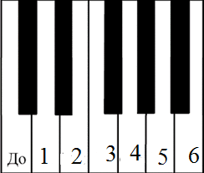

12. Какой музыкальный инструмент не входит в состав оркестра русских
народных инструментов

а)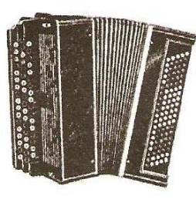 б)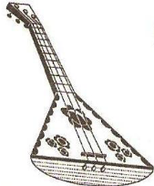 в)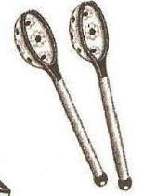 г) 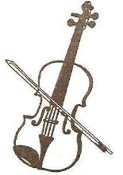 д)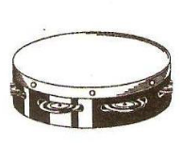
13. Хороводы тесно связаны с обрядами и праздниками русского народа. Отметьте, где изображён хоровод.
а) 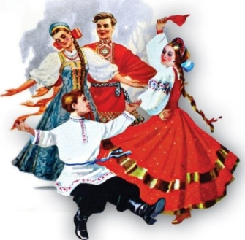 б)  в) 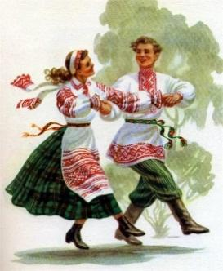

14. Кто руководит оркестром? Напиши _____________________

15. С. Прокофьев написал симфоническую сказку:
а) «Петя и Волк» б) « Красная Шапочка» в) «Волк и 7 козлят»
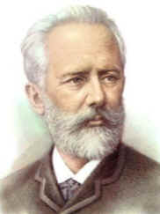
16. Назовите композитора.
а) С.Прокофьев б) Л.Бетховен в) П.Чайковский

Слушание музыки.
17. Послушай фрагменты музыкальных произведений и определи, какое произведение прозвучало. Обведи букву правильного ответа.

1. а) «Здравствуй, Родина моя» Ю. Чичков.
б) Гимн Российской Федерации
2. а) «Марш деревянных солдатиков» П. Чайковский
б) «Ходит месяц над лугами» С. С. Прокофьев
3. а) «Колыбельная медведицы» Е. Крылатов
б) «Нянина сказка» П. Чайковский

Спецификация
контрольных измерительных материалов для проведения
промежуточной (итоговой) аттестации
по учебному предмету литературатурное чтение на родном языке во 2 классе
- Назначение КИМ - оценить достижение обучающимися планируемых результатов предметных и метапредметных по учебному предмету родная литература в целях промежуточной (итоговой) аттестации обучающихся 2 класса.
2. Содержание работы
Содержание работы ориентировано на требования к уровню осознанности чтения к концу 2-го класса.
Объект контроля - степень осознанности чтения при «чтении про себя». Это
связано с необходимостью оценить степень владения двумя основными видами чтения,
которые чаще других используются учащимися: чтение с целью приобретения
читательского литературного опыта и чтение с целью освоения и использования
информации. Основной акцент при составлении работы был сделан на проверку уровня
смыслового чтения, так как работа над осознанным чтением, над пониманием содержания текста составляет основу программных требований. В работе уделяется также значительное внимание оцениванию понимания темы и основной мысли текста,
понимания поступков и характеров героев художественного текста.
Проверка степени осознанности чтения текста включает в себя следующие параметры:
1) Проверка умения извлекать фактическую информацию, т.е. информацию,
заданную в явном виде.
2) Проверка умения извлекать информацию, содержащуюся в тексте в неявном
виде, проверка умения формулировать несложные выводы на основе явной и скрытой
информации.
3) Проверка умения анализировать языковые средства, составлять план текста.
4) Проверка умения интерпретировать и обобщать полученную из текста
информацию, умения понять общий смысл текста, его основную мысль.
КОДИФИКАТОР
планируемых результатов освоения основной образовательной программы начального общего образования по литературному чтению для проведения процедур оценки учебных достижений обучающихся
- Кодификатор содержит планируемые результаты¸ которые характеризуют требования стандарта: «выпускник научится», согласно установкам ФГОС этот тип требований относится к содержанию обучения, подлежащему обязательному изучению и последующему контролю за его усвоением
Критерии оценивания.

Каждое верно выполненное задание оценивается в 1 балл.

Оценка успешности выполнения заданий (в %) | Уровневая оценка знаний | Традиционная оценка учащихся 2 класса
Свыше 84 % | высокий | отлично
От 67 до 83 % | выше среднего | хорошо
От 50 до 66 % | средний уровень | удовлетворительно
Менее 50 % | низкий уровень | неудовлетворительно

Вариант 1

Вопрос | 1 | 2 | 3 | 4 | 5 | 6 | 7 | 8 | 9 | 10
Баллы | 1 | 1 | 1 | 1 | 1 | 1 | 1 | 1 | 3 | 1
Итого | 12

Вариант 2

Вопрос | 1 | 2 | 3 | 4 | 5 | 6 | 7 | 8 | 9 | 10
Баллы | 1 | 1 | 1 | 1 | 1 | 1 | 3 | 1 | 1 | 1
Итого | 12
Оценивание:
«5» - 11 - 12
«4» - 8- 10
«3» - 6- 7
«2» - 5 и менее

Ответы.

Вариант 1.

Вопрос | 1 | 2 | 3 | 4 | 5 | 6 | 7 | 8 | 9 | 10
Ответ | 2 | 2 | 3 | 1 | 2 | 1 | 2 | 1 | 1, 4, 5 | Это и есть настоящая музыка

Вариант 2.

Вопрос | 1 | 2 | 3 | 4 | 5 | 6 | 7 | 8 | 9 | 10
Ответ | б | а | б | в | г | а | в-2, а-3, г-4 | г | в | в

«Рассмотрено» «Согласовано» «Утверждено»
руководитель МО заместитель директора директор школы
__________________ по УР______________ ______________
М.Р. Юсупова Л.Р. Абдуллина А.Г. Амелин
Протокол № Введено в действие приказом
от ______________ 20___ года №____ от __________20____ года.

Контрольный измерительный материал
промежуточной (итоговой) аттестации
по учебному предмету литературное чтение на родном языке, 2 класс

ФИ учении ка__________________________________дата_____________________

Вариант 1
Прочитай текст.

Аист и соловей.
Было время, когда птицы не умели петь. И вдруг они узнали, что в одной далёкой стране живёт старый мудрый человек, который учит музыке. Тогда птицы послали к нему аиста и соловья. Аист очень торопился. Ему не терпелось стать первой в мире птицей-музыкантом. Он так спешил, что вбежал к мудрецу в дом и даже в дверь не постучался, не поздоровался со стариком, а изо всех сил крикнул ему прямо в ухо: -Эй, старикан! Ну-ка научи меня музыке! Но мудрец решил сначала поучить его вежливости. Он вывел аиста на порог, постучал в дверь и сказал: -Нужно делать вот так! -Всё ясно!- обрадовался аист.- Это и есть музыка?- и улетел, чтобы поскорее удивить мир своим искусством. Соловей на маленьких крыльях прилетел позже. Он робко постучал в дверь, поздоровался, попросил прощения за беспокойство и сказал, что ему очень хочется учиться музыке. Мудрецу понравилась приветливая птица. И он обучил соловья всему, что знал сам. С тех пор скромный соловей стал лучшим в мире певцом. А чудак аист умеет только стучать клювом. Да ещё хвалится и учит других птиц: -Эй, слышите! Надо делать вот так, вот так! Это и есть настоящая музыка. Если не верите, спросите старого мудреца. ( В.Берестов)

Выполни задания.
Ставь Х рядом с правильным ответом
- В какой из сборников следуют поместить это произведение?
1) в сборник рассказов
2) в сборник авторских сказок
3) в сборник народных сказок

- Сколько персонажей в этом тексте?
1) 2
2) 3
3) 4
- Укажи верный вариант ответа на вопрос «Для чего птицы послали аиста и соловья к мудрецу?»
1) набраться мудрости
2) учиться танцевать
3) учиться петь

- Кто первым попал к мудрецу?
1) аист
2) соловей

- С какими словами обратился аист к мудрецу?
1) -Здравствуй мудрец! Пожалуйста, научи меня музыке.
2) -Эй, старикан! Ну-ка научи меня музыке!
3 ) -Мудрец! Научи меня петь.

- Какая характеристика подходит соловью?
1) приветливый
2) чудной
3) невежливый

- Чему у мудреца научился аист?
1) красиво петь
2) стучать клювом
3) кричать

- Выбери пословицу, которая наиболее точно передаёт главную мысль произведения.
1) Где ум, там и толк.
2) Умный себя винит, глупый- своего товарища.
3) Ум хорошо, а два лучше.

- Отметь слова, характеризующие аиста. (Обрати внимание: ответов может быть несколько.)
1) глупый
2) скромный
3) ловкий
4) грубый
5) хвастливый
6) капризный

- Выпиши из текста предложение, в котором аист описывает своё пение. Ответ:________________________________________________________

__________________________________________________

«Рассмотрено» «Согласовано» «Утверждено»
руководитель МО заместитель директора директор школы
__________________ по УР______________ ______________
М.Р. Юсупова Л.Р. Абдуллина А.Г. Амелин
Протокол № Введено в действие приказом
от ______________ 20___ год №____ от __________20____ года.

Контрольный измерительный материал
промежуточной (итоговой) аттестации
по учебному предмету литературное чтение на родном языке, 2 класс

ФИ учении ка__________________________________дата_____________________

Вариант 2
Прочитай текст.

В один из жарких дней набрёл я на поляну в тайге. От лесного пожара она выгорела, но на чёрной земле уже росли кустики брусники и кивал головками иван-чай. На краю поляны были заросли малины. Я собирал малину, а впереди какой-то зверь шёл, шуршал в листьях. Решил я узнать, что это за зверь, сел на пенёк и стал тихонько посвистывать. Зверь сначала остановился, а потом стал ко мне подкрадываться. Он думал, что я его не вижу, а верхушки малиновых кустов тихонько шевелятся и его выдают. Вскоре из кустов высунулся чёрный нос и два глаза. Тут я его сразу узнал – это медвежонок. Медвежонок подошёл ко мне и стал меня обнюхивать. Обнюхал, облизал ботинок, нашёл пуговицу на рубашке и стал её сосать. И тут я услышал, что в малиннике сучья затрещали. Это, наверное, медведица медвежонка ищет. Хотел я встать, а медвежонок в пуговицу вцепился, рычит и не пускает. Вдруг медведица услышит, как он рычит, подумает, что его обижают и прибежит. А у меня даже ружья нет! Я скорее пуговицу оторвал и отдал медвежонку, а сам бегом – медведице разве объяснишь, что медвежонок поиграть со мной захотел! ( по Г. Снегирёву )

Выполни задания.

Ставь Х рядом с правильным ответом.

- О чём рассказывается в тексте?
1) о том, как медведица учила медвежонка собирать малину
2) о встрече человека и медвежонка
3) о том, как растёт в тайге малина
4) о лесном пожаре

- Где произошла встреча с медвежонком?
1) в зарослях малины
2) в сосновом бору
3) в берёзовой роще
4) на берегу реки
- В какое время года произошла эта встреча?
1) весной
2) летом
3) осенью
4) зимой

- Рассказчик убежал потому, что
1) ему надоел медвежонок
2) вспомнил, что потерял ружьё
3) испугался медведицы
4) испугался, что медвежонок оборвёт все пуговицы
- Выбери правильное утверждение.
1) Медведица напала на рассказчика.
2) Рассказчик видел медведицу
3) Медвежонок испугался и убежал.
4) Медвежонок оказался очень любопытным

- Как ты понимаешь выражение «кивал головками иван-чай»?
1) цветок наклонялся из стороны в сторону
2) цветок звал человека
3) цветок соглашался с происходящим
4) цветок отцвёл и засох

- Укажи в каком порядке происходили события. Цифра 1 уже стоит, поставь цифры 2, 3, 4.
1) … Медвежонок решил поиграть с человеком.
2) 1. Рассказчик собирал малину.
3) … Медвежонок вышел на свист.
4) … Рассказчик испугался и убежал.

- Главным образом автор хотел
1) описать внешний вид медвежонка
2) объяснить, как растёт малина
3) описать таёжный лес
4) рассказать о поведении маленького медвежонка

- Какое предложение лучше других помогает понять основную мысль текста?
1) Я собирал малину, а впереди какой-то зверь шёл.
2) А у меня даже ружья нет!
3) Медвежонок поиграть со мной захотел!
4) Сел я на пенёк и стал тихонько посвистывать.
- Какое из названий наиболее всего подходит к истории, рассказанной автором?
1) Заросли малины.
2) Подаренная пуговица.
3) Медвежонок.
4) Медведица.

Спецификация
контрольных измерительных материалов для проведения
промежуточной (итоговой) аттестации
по учебному предмету родной язык, 2 класс

Промежуточная годовая аттестация проводится с целью установления фактического уровня теоретических знаний учащихся по родному языку, их практических умений и навыков, установления соответствия предметных универсальных учебных действий учащихся требованиям ФГОС за курс 2 класса по родному языку по следующим разделам:
- Правописание безударных гласных в корне, проверяемых ударением.
- Правописание парных согласных в корне слова.
- Оформление предложений.
- Главные члены предложения.
- Части речи.
- Однокоренные слова.
При составлении аттестационного материала использованы следующие методические пособия:
- Крылова О.Н. Итоговая аттестация по русскому языку: 2 класс. М.: Экзамен 2013
Форма проведения: диктант с грамматическим заданием.
Критерии
оценивания результатов выполнения экзаменационной работы
№ задания | Критерии оценивания | Кол-во баллов
1 | За правильно записанный текст | 5 балл
2 | За правильно выполненное 1 задание | 3 балл
3 | За правильно выполненное 2 задание | 2 балл
4 | За правильно выполненное 3 задание | 2 балл

Максимум – 12 баллов. При наличии: 1 - 2 орфографических ошибок – минус 1балл, 3-5 орфографических ошибок – минус 2 балла, 5 и более орфографических ошибок –минус 3 балла
Объём правильно выполненной работы | Уровень достижений | Отметка  по 4-х балльной шкале
90% - 100% | повышенный | «5»
66% - 89% | базовый | «4»
50% - 65% | базовый | «3»
ниже 50% | низкий | «2»

Грамматическое задание
«5» – без ошибок.
«4» – правильно выполнено не менее З/4 заданий.
«3» – правильно выполнено не менее 1/2 заданий.
«2» – правильно выполнено менее 1/2 заданий.

«Рассмотрено» «Согласовано» «Утверждено»
руководитель МО заместитель директора директор школы
__________________ по УР______________ ______________
М.Р. Юсупова Л.Р. Абдуллина А.Г. Амелин
Протокол № Введено в действие приказом
от ______________ 20___ года №____ от __________20____ года.

Контрольный измерительный материал
промежуточной (итоговой) аттестации
по учебному предмету родной язык, 2 класс

ФИ ученика__________________________________дата_____________________

Аттестационный материал
Май
Май. Настали тёплые деньки. Зелёная листва укрыла деревья. Весело поют дрозды и чижи. На земле сочная травка. В лесу цветут душистые ландыши. Зреют лесные ягоды. Гудят шмели. Пчела летит от цветка к цветку. В цветах сладкий сок. У ручья урчат лягушки. К воде ползёт уж. (46 слов)
Грамматические задания:
1. Выпиши второе предложение, подчеркни подлежащее и сказуемое. Напиши над ними названия частей речи, укажи число.
2. Подчеркни в выделенном предложении слова, обозначающие неодушевленные имена существительные.
3* К слову печалиться запиши близкое по значению слово (синоним).

Спецификация
контрольных измерительных материалов для проведения
промежуточной (итоговой) аттестации
по учебному предмету «Физкультура»,2 класс
Контрольные измерительные материалы позволяют установить уровень освоения учащимися Федерального компонента государственного образовательного стандарта по физической культуре за курс 2 класса.
Контрольная работа, по физической культуре, направлена на проверку следующих предметных
компетенций:
- Составлять утреннюю зарядку, знать последовательность выполнения упражнений; знать понятие «режима дня», уметь выделять основные дела и определять их последовательность в течение дня.
- Выполнять организующие строевые команды и приемы;
- Характеризовать упражнения на развитие физических качеств (силы, быстроты, выносливости, гибкости, равновесия.);
- Знать различая между спортивными и подвижными играми;
- Характеризовать акробатические упражнения, знать технику выполнения подъемов и спусков с пологих склонов на лыжах;
- Ориентироваться в понятиях: закаливание; органы чувств, их значение в жизни человека; определять символику Олимпийских игр;
- Раскрывать на примерах положительное влияние физических упражнений, рационального питания, закаливающих процедур на здоровье человека.
- Выполнение тестовых нормативов по физической подготовке.
Критерии оценивания контрольно измерительных материалов для учащихся 2-х классов.
Годовая промежуточная аттестация состоит из контрольной работы (тест) и тестовых нормативов по физической подготовке.
Контрольная работа (тест) для учащихся 2-х классов представлена в двух вариантах. Каждый вариант работы состоит из 3– х. частей и включает в себя 12 заданий, различающихся уровнем сложности.
На решение теста отводится 45 мин.
В работе предложены следующие разновидности заданий:
А – задания представлены в закрытой форме, то есть с предложенными вариантами завершения; при выполнении этих заданий необходимо выбрать правильное завершение из 4 предложенных вариантов;
Б - задания, в которых учащимся нужно проставить порядок действий, или найти соответствие;
С – задания представлены в открытой форме, то есть без предложенных вариантов; вы самостоятельно дополняете утверждение, вписывая слово или предложение.
Распределение заданий по уровням сложности
Уровень сложности заданий | Количество заданий | Максимальный первичный балл | % максимального первичного балла за задания данного уровня сложности от максимального первичного балла за всю работу
Базовый | 8 |  | 70
Повышенный | 4 |  | 30
Итого | 12 |  | 100

Таблица оценивания заданий и контрольной работы в целом:
Проверяемые элементы содержания | Уровень сложности задания | 1 вариант  № задания | Максимальный балл за выполнение задания  1 вариант | 2 вариант  № задания | Максимальный балл за выполнение задания  1 вариант
Умение выполнять организующие строевые команды и приемы. | БУ | 1 | 1б | 1 | 1б
Ориентироваться в понятие «органы чувств» их значение в жизни человека. | БУ | 2 | 1б | 2 | 1б
Ориентироваться в понятие  « закаливание». | БУ | 3 | 1б | 3 | 1б
Знать различая между спортивными и подвижными играми. | БУ | 4 | 1б | 4 | 1б
Характеризовать упражнения на развитие физических качеств. | БУ | 5 | 1б | 5 | 1б
Знать технику выполнения подъемов и спусков с пологих склонов на лыжах. | БУ | 6 | 1б | 6 | 1б
Характеризовать акробатические упражнения. | БУ | 7 | 1б | 7 | 1б
Составлять утреннюю зарядку, знать последовательность выполнения упражнений. | БУ | 8 | 1б | 8 | 1б
Раскрывать на примерах положительное влияние физических упражнений, рационального питания, закаливающих процедур на здоровье человека. | ПУ | 9 | 2б | 9 | 2б
Определять символику Олимпийских игр. | ПУ | 10 | 2б | 9 | 2б
Характеризовать упражнения на развитие физических качеств (силы, быстроты, выносливости, гибкости, равновесия.) | ПУ | 11 | 2б | 10 | 2б
Знать понятие «режима дня», уметь выделять основные дела и определять их последовательность в течение дня. | ПУ | 12 | 2б | 11 | 2б

Лист правильных ответов
1 вари  ант | Правильный ответ | Количество баллов  max балл 16 | 2 вари  ант | Правильный ответ | Количество баллов  max балл 16
1. | г | 1б | 1. | В | 1б
2. | Б | 1б | 2. | В | 1б
3. | Б | 1б | 3. | Б | 1б
4. | А | 1б | 4. | Г | 1б
5. | Г | 1б | 5. | Б | 1б
6. | Б | 1б | 6. | б | 1б
7. | А | 1б | 7. | Б | 1б
8. | Б | 1б | 8. | А | 1б
9. | а, в, г, е, ж | 2б- 0 ошибок  1б- 1-2ошибки | 9. | а, б, в, е, ж | 2б- 0 ошибок  1б- 1-2ошибки
10. | а – 1  б - 3  в - 4  г - 2 | 2б- 0 ошибок  ( за каждый правильный ответ 0,5 б) | 10. | а - 4  б - 1  в – 2  г - 3 | 2б- 0 ошибок  ( за каждый правильный ответ 0,5 б)
11. | а, в | 2б – 0 ошибок  1б- 1 ошибка | 11. | а, г | 2б – 0 ошибок  1б- 1 ошибка
12. | 3 – утренняя гимнастика  6 – обед  9-физкультминутка | 2б – 0 ошибок  1б- 1 ошибка | 12. | 3 – утренняя гимнастика.  7 – прогулка, 9- физкультминутка | 2б – 0 ошибок  1б- 1 ошибка

Система перевода балла в отметку
Отметка | Количество правильных ответов в % | Количество правильных ответов в баллах
5 | 90 – 100 % | 15 – 16б
4 | 75 – 89 % | 12 – 14б
3 | 50 – 74 % | 8 – 11б
2 | 25 – 49 % | 4 – 7б
1 | 0 – 24 % | 0 – 3б

Тестовые нормативы по физической подготовке.
Зачет проводится по разделам «гимнастика» и «легкая атлетика». Зачет направлен на проверку уровня развития физических способностей: силовых, скоростных, скоростно- силовых, гибкости и координации. Физические способности оцениваются с помощью следующих упражнений: подъем туловища из положения лежа на спине за 30с., наклона туловища из положения сед ноги врозь; сгибание рук в упоре лежа, прыжок в длину с места, бег 30м., челночный бег 3х10м..
Тестовые нормативы из раздела «гимнастика» учащиеся сдают в течение апреля, а по легкой атлетике в течение мая на уроках физической культуры, после соответствующих общеразвивающих упражнений.
Условия проведения годовой промежуточной аттестации и инвентарь:
Упражнения прыжок в длину с места, сгибание рук в упоре лежа, подъем туловища из положения лежа на спине, наклон туловища из положения сед ноги врозь учащиеся сдают в спортивном зале. Остальные нормативы выполняются на спортивной площадке.
Инвентарь: секундомер, гимнастический мат, измерительная рулетка, беговая дорожка с соответствующей разметкой.
Сдача нормативов проходит в соответствии с правилами техники безопасности на занятиях: инструкции № 7,11 и погодными условиями. В случае, если на улице идет дождь, уроки проходят в спортивном зале, следовательно сдача норматива переноситься на следующий урок.
Учащиеся имеют право повторно пересдать нормативные показатели в течение периода прохождения годовой промежуточной аттестации, но не более двух раз.
Зачет проводится по следующим нормативным показателям (основная физкультурная группа):
Максимальный балл 30б (подготовительная группа – 20б)
№  п/п | Нормативный показатель | Ед изм. | Мальчики |  |  |  |  |  | Девочки
№  п/п | Нормативный показатель | Ед изм. | Балл |  |  |  |  |  | Балл
№  п/п | Нормативный показатель | Ед изм. | 5б | 4б | 3б | 2б | 1б | 0б | 5б | 4б | 3б | 2б | 1б | 0б
1. | Бег 30м | сек | 5,4- 5,9 | 6,0-7,0 | 7,1 | 7,2 | 7,3 | 7,4 и ниже | 5,6- 6,1 | 6,2 -7,2 | 7,3 | 7,4 | 7,5 | 7,6 и ниже
2. | Прыжок в длину с места, см. | см. | 146-165 | 125-145 | 124-110 | 109-  105 | 104 | 103 и ниже | 141-155 | 125- 140 | 124-100 | 99 | 98- 95 | 94 и ниже
3. | Наклон туловища из положения сед ноги врозь, см. | см. | 6 -7,5 | 3- 5 | 2 | 1 | 0 | Ниже 0 | 9 -12,5 | 5- 8 | 4-2 | 1 | 0 | Ниже0
4. | Подъем туловища из положения лежа на спине за 30с. | кол-во раз | 22- 21 | 20- 19 | 18- 15 | 14 | 13- 11 | 10 и ниже | 21- 20 | 19 -18 | 17- 14 | 13- 10 | 9 | 8 и ниже
5. | Сгибание рук в упоре лежа. | кол-во раз | 12 | 10 | 8 | 6 | 5 | 4 и ниже | 10 | 8 | 6 | 5 | 4 | 3 и ниже
6. | Челночный бег 3Х10м. | сек. | 9,1- 9,4 | 9,5- 10,0 | 10,1 -10,4 | 10,5 | 10,6 | 10.7 и ниже | 9,7- 10,0 | 10,1- 10,7 | 10,8-11,2 | 11,3 | 11,4 | 11,5 и ниже

Учащиеся, по состоянию здоровья, отнесенные к подготовительной физкультурной группе, выполняют 4 норматива на выбор.
Итоговая отметка за годовую промежуточную аттестацию:
Максимальный балл за контрольную работу и тестовые нормативы – 45б
Система перевода балла в отметку (основная группа):
Отметка | % выполненных заданий | Количество набранных баллов
5 | 90 – 100 % | 41б - 45б
4 | 75 – 89 % | 34б – 40б
3 | 50 – 74 % | 23б – 33б
2 | 25 – 49 % | 12б – 22б
1 | 0 – 24 % | 0 – 11б

Система перевода балла в отметку (подготовительная группа):
Максимальный балл за контрольную работу и тестовые нормативы – 35б
Отметка | % выполненных заданий | Количество набранных баллов
5 | 90 – 100 % | 32б – 35 б
4 | 75 – 89 % | 27б – 31б
3 | 50 – 74 % | 18б – 26 б
2 | 25 – 49 % | 9б – 17 б
1 | 0 – 24 % | 0 – 8б
Анализ результатов годовой промежуточной аттестации
по физической культуре
форма проведения годовой аттестации:
кол- во вариантов, заданий:
время выполнения заданий
Критерии оценки: баллы, отметка

Баллы | 0 – 3б | 4 – 7б | 8 – 11б | 12 – 14б | 15 – 16б
Процент | 0 – 24 % | 25 – 49 % | 50 – 74 % | 75 – 89 % | 90 – 100 %
Отметка | 1 | 2 (неуд.) | 3(удовл.) | 4 (хорошо) | 5 (отлично)
Результаты:
Отметка | низкий уровень | пониженный уровень | Базовый уровень | повышенный уровень | высокий уровень
Количество обучающихся
Процент от общего числа

Процент качества знаний:
Успеваемость
Средний балл:
Минимальное количество баллов набрали:
Максимальное количество баллов набрали:
Выполнили | Процент выполнения
Базовый уровень
Повышенный уровень
Темы, которые были выполнены меньше чем на 50% режим дня
Не сформированы предметные умения: __________________________________________
Выполнение мониторинга продемонстрировало следующее: _____________________________

«Рассмотрено» «Согласовано» «Утверждено»
руководитель МО заместитель директора директор школы
__________________ по УР______________ ______________
М.Р. Юсупова Л.Р. Абдуллина А.Г. Амелин
Протокол № Введено в действие приказом
от ______________ 20___ года №____ от __________20____ года.

Контрольный измерительный материал
промежуточной (итоговой) аттестации
по учебному предмету физкультура, 2 класс
Тест состоит из 12 заданий. Уровень А – при выполнении этих заданий необходимо выбрать один правильный ответ из 4 предложенных вариантов ответов. Уровень Б - задания, в которых нужно проставить порядок действий или найти соответствие. Уровень С – вы самостоятельно должны вписать слово.
ФИ ученика______________________________________Дата проведения________________
1 вариант.
Уровень А:
1. Выберите правильный ответ. Строй «шеренга» – когда ученики стоят:
а) лицом друг к другу в) в затылок один за другим
б) взявшись за руки г) плечом к плечу
2. Назови орган вкуса?
а) губы; б) язык в) рот г) нос
3. Что понимается под закаливанием:
а) посещение бани, сауны;
б) укрепление здоровья с помощью природных факторов – солнца, воды и воздуха;
в) купание, принятие солнечных ванн в летнее время;
г) укрепление здоровья.
4. Выбери группу, включающую только подвижные игры:
а) колдунчики, салки, караси и щука;
б) футбол; волейбол; третий лишний;
в) третий лишний; салки; баскетбол
5. В каком виде спорта нужно быть сильным:
а) гимнастика; в) фигурное катание;
б) легкая атлетика; г) тяжелая атлетика.
6. Определи какой рисунок соответствует подъему «лесенкой»:
а) б) в) г)
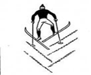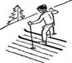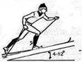
7. К какой группе упражнений относиться упражнение на рисунке:
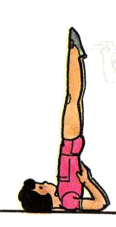
а) акробатическое упражнение;
б) беговое упражнение;
в) упражнение на гибкость;
г) общеразвивающее упражнение
8. Выдели правильную последовательность выполнения утренней зарядки:
а)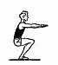 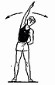 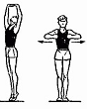 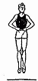
б)
Уровень В:
9. Что поможет спортсмену укрепить свое здоровье?
а б в г д е ж з
 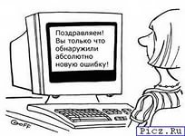  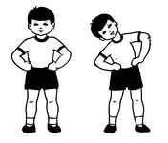  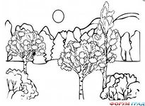 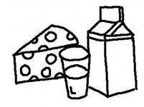 10. Найди на рисунке:
а) талисман Олимпийских игр;
б) олимпийский огонь;
в) олимпийский девиз;
г) олимпийский символ.
Запиши пары название (буква) – номер рисунка
1 2 3 4
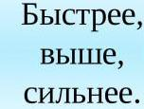
11. Чтобы мышцы были сильными необходимо выполнять много разных упражнений для развития силы. Выбери упражнения для развития мышц рук;
а б в г
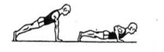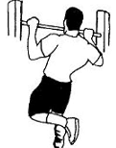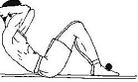
Уровень С:
12.В данном режиме дня в пустые строчки впиши недостающие компоненты
- Подъем
- Умывание
3. ____________________
4. Завтрак
5. Учеба в школе
6. ________________________
7. Прогулка
8. Выполнение домашнего задания
9._____________________________
10. Помощь родителям
11.Ужин
12. Приготовление ко сну
13. Сон

«Рассмотрено» «Согласовано» «Утверждено»
руководитель МО заместитель директора директор школы
__________________ по УР______________ ______________
М.Р. Юсупова Л.Р. Абдуллина А.Г. Амелин
Протокол № Введено в действие приказом
от ______________ 20___ года №____ от __________20____ года.

Контрольный измерительный материал
промежуточной (итоговой) аттестации
по учебному предмету физкультура, 2 класс
2 вариант
ФИ ученика___________________________________Дата проведения_____________
Уровень А.
1. Выберите правильный ответ. Строй «колонна» – когда ученики стоят:
а) лицом друг к другу; в) в затылок один за другим;
б) взявшись за руки; г) плечом к плечу.
2. Назови орган зрения?
а) уши; б) нос; в) ресницы; г) глаза.
3. Укрепление здоровья с помощью природных факторов – солнца, воды и воздуха - это…
а) отдых; в) тренировка;
б) закаливание; г) здоровый образ жизни.
4. Выбери группу, включающую только спортивные игры:
а) волейбол, футбол, третий лишний;
в) салки, баскетбол, колдунчики;
г) футбол, баскетбол, волейбол,
5. В каком виде спорта нужно быть быстрым:
а) гимнастика; в) фигурное катание;
б) легкая атлетика; г) тяжелая атлетика.
6. Определи какой рисунок соответствует правильному спуску с горы на лыжах:
а б в г
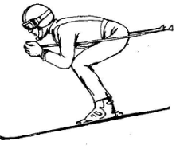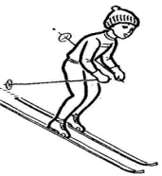
7. К какой группе упражнений относиться упражнение на рисунке:
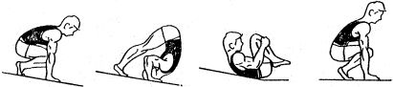
а) беговое упражнение;
б) акробатическое упражнение;
в) упражнение на гибкость;
г) общеразвивающие упражнения.
8. Выдели правильную последовательность выполнения утренней зарядки:
а) 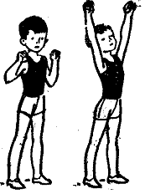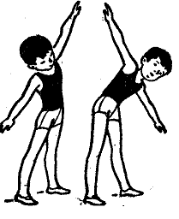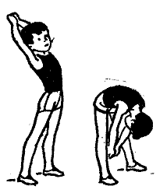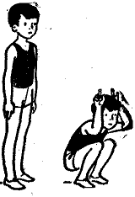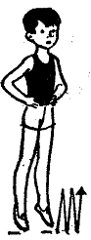

б)
Уровень В:
9. Что поможет спортсмену укрепить свое здоровье?
а б в г д е ж з 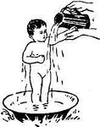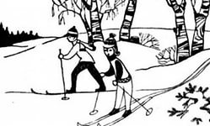   10. Найди на рисунке:
а) талисман Олимпийских игр;
б) олимпийский огонь;
в) олимпийский девиз;
г) олимпийский символ.
Запиши пары название (буква) – номер рисунка
1 2 3 4

11. Чтобы бать гибким необходимо выполнять много разных упражнений для развития гибкости. Выбери упражнения для развития гибкости;
а б в г
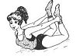

Уровень С:

- В данном режиме дня в пустые строчки впиши занятия физическими упражнениями

1.Подъем
2.Умывание
3. ____________________
4. Завтрак
5. Учеба в школе
6. Обед
7. ________________________
8 Выполнение домашнего задания
9. ________________________
10. Помощь родителям
11.Ужин
12. Приготовление ко сну
13. Сон

